UNIVERSITAS GUNADARMA
FAKULTAS TEKNOLOGI INDUSTRI

PENULISAN ILMIAH
DALSILENS: ALAT BANTU MOBILE REAL-TIME UNTUK PENDERITA DIKROMASI MENGGUNAKAN DALTONISASI LMS DAN IDENTIFIKASI WARNA BERBASIS HSV
Nama | Anaf Naufalian
NPM | 50423155
Program Studi | Informatika
Pembimbing | Dr. Bonang Waspadadi Ligar, S.Si., MMSI
JAKARTA
2026
PERNYATAAN ORISINALITAS DAN PUBLIKASI
Saya yang bertanda tangan di bawah ini,
Nama | : | Anaf Naufalian
NPM | : | 50423155
Judul PI | : | Dalsilens: Alat Bantu Mobile Real-Time untuk Penderita Dikromasi Menggunakan Daltonisasi LMS dan Identifikasi Warna Berbasis HSV
Tanggal Sidang | : | 01 Januari 2026
Tanggal Lulus | : | 01 Januari 2026
menyatakan bahwa tulisan ini adalah merupakan hasil karya saya sendiri dan dapat dipublikasikan sepenuhnya oleh Universitas Gunadarma. Segala kutipan dalam bentuk apa pun telah mengikuti kaidah, etika yang berlaku. Mengenai isi dan tulisan adalah merupakan tanggung jawab Penulis, bukan Universitas Gunadarma. Demikian pernyataan ini dibuat dengan sebenarnya dan dengan penuh kesadaran.
Jakarta, 01 Januari 2026
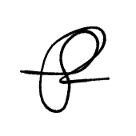
(Anaf Naufalian)
LEMBAR PENGESAHAN
Judul PI | : | Dalsilens: Alat Bantu Mobile Real-Time untuk Penderita Dikromasi Menggunakan Daltonisasi LMS dan Identifikasi Warna Berbasis HSV
Nama | : | Anaf Naufalian
NPM | : | 50423155
Program Studi | : | Informatika
Tanggal Sidang | : | 01 Januari 2026
Tanggal Lulus | : | 01 Januari 2026
Menyetujui
Pembimbing
(Dr. Bonang Waspadadi Ligar, S.Si., MMSI)
Kasubbag. Sidang PI
(Dr. Achmad Fahrurozi, S.Si., M.Si.)
Ketua Program Studi
(Prof. Dr. Lintang Yuniar Banowosari, S.Kom., M.Sc.)
ABSTRAK
Anaf Naufalian, 50423155
DALSILENS: ALAT BANTU MOBILE REAL-TIME UNTUK PENDERITA DIKROMASI MENGGUNAKAN DALTONISASI LMS DAN IDENTIFIKASI WARNA BERBASIS HSV
Penulisan Ilmiah. Informatika. Fakultas Teknologi Industri. Universitas Gunadarma. 2026
Kata Kunci: Android, Daltonisasi, Dikromasi, Pemrosesan Citra Real-Time, Ruang Warna LMS
(xi + 54 + Lampiran)
Color Vision Deficiency (CVD), atau yang dikenal sebagai buta warna merupakan kondisi kelainan genetik yang memengaruhi kemampuan seseorang dalam membedakan panjang gelombang cahaya tertentu. Meskipun ketajaman penglihatan penderita umumnya normal, individu dengan CVD mengalami kesulitan membedakan warna dalam spektrum merah, hijau, dan biru. Tipe yang paling umum adalah Dikromasi, yang mencakup Protanopia (buta warna merah), Deuteranopia (buta warna hijau), dan Tritanopia (buta warna biru). Solusi bantu yang sudah ada, seperti kacamata penyaring warna, dirancang untuk memisahkan panjang gelombang merah dan hijau yang tumpang tindih guna membantu pembedaan warna, namun harganya sering kali mahal. Selain itu, banyak aplikasi smartphone yang ada mengharuskan pengguna mengunggah gambar untuk diproses, sehingga tidak dapat berjalan secara real-time dan membatasi umpan balik visual secara langsung. Penulisan ini mengusulkan implementasi algoritma LMS Daltonization pada platform Android menggunakan pemrosesan citra secara real-time. Metode ini mengonversi masukan dari kamera dari ruang warna RGB ke ruang warna LMS. Hal ini memungkinkan simulasi matematis dan penyesuaian spektrum warna yang hilang. Aplikasi ini diharapkan dapat membantu pengguna membedakan objek dengan spektrum warna tertentu melalui smartphone, dengan latensi rendah yang mendukung penggunaan secara real-time.
Daftar Pustaka (1995 – 2026)
KATA PENGANTAR
Segala puji dan syukur ke hadirat Tuhan Yang Maha Kuasa yang telah memberikan berkat, anugerah dan karunia yang melimpah, sehingga penulis dapat menyelesaikan Penulisan Ilmiah ini. Penulisan Ilmiah ini disusun guna melengkapi sebagian syarat dalam mencapai gelar Setara Sarjana Muda pada Program Studi Informatika, Fakultas Teknologi Industri, Universitas Gunadarma. Adapun judul Penulisan Ilmiah ini adalah “Dalsilens: Alat Bantu Mobile Real-Time untuk Penderita Dikromasi Menggunakan Daltonisasi LMS dan Identifikasi Warna Berbasis HSV”.
Walaupun banyak kesulitan yang penulis harus hadapi ketika menyusun Penulisan Ilmiah ini, namun berkat bantuan dan dorongan dari berbagai pihak akhirnya tugas ini dapat diselesaikan dengan baik. Untuk itu penulis mengucapkan terima kasih, kepada:
- Prof. Dr. E.S. Margianti, S.E., M.M., selaku Rektor Universitas Gunadarma.
- Prof. Dr. -Ing. Adang Suhandra, S.Si., S.Kom., M.Sc., selaku Dekan Fakultas Teknologi Industri Universitas Gunadarma.
- Prof. Dr. Lintang Yuniar Banowosari, S.Kom., M.Sc., selaku Ketua Program Studi Informatika Universitas Gunadarma.
- Dr. Achmad Fahrurozi, S.Si., M.Si., selaku Kepala Sub Bagian Sidang Penulisan Ilmiah Fakultas Teknologi Industri Universitas Gunadarma.
- Dr. Bonang Waspadadi Ligar, S.Si., MMSI, selaku Dosen Pembimbing yang telah banyak memberikan bimbingan dan arahan kepada penulis dalam menyelesaikan Penulisan Ilmiah ini.
- Kedua orang tua dan keluarga penulis, yang senantiasa memberikan doa, dukungan, dan motivasi tanpa henti selama proses penyusunan Penulisan Ilmiah ini.
- Seluruh teman dan sahabat penulis, yang telah memberikan bantuan, semangat, dan masukan yang berarti selama penyusunan Penulisan Ilmiah ini.
Penulis menyadari bahwa Penulisan Ilmiah ini masih jauh dari sempurna, sehingga saran dan kritik yang membangun dari berbagai pihak sangat diharapkan demi penyempurnaan tulisan ini.
Jakarta, Januari 2026

(Anaf Naufalian)
DAFTAR LAMPIRAN
Lampiran 1 | Pernyataan Uji Coba Aplikasi | L-1
Lampiran 2 | Listing Program | L-2
Lampiran 3 | Output Program | L-17

PENDAHULUAN

Latar Belakang
Penglihatan merupakan indra utama pada manusia yang berperan dalam memproses informasi dari lingkungan eksternal. Beberapa penelitian menyebutkan bahwa sekitar 80% (Man dan Olchawa 2018) informasi yang diterima dan diproses oleh otak manusia berasal dari indera penglihatan (sistem visual). Hal ini menunjukkan bahwa indra penglihatan berperan sangat penting untuk memahami lingkungan sekitar (Chung dan Son 2020). Namun, tidak semua orang memiliki kemampuan ini karena adanya Color Vision Deficiency (Defisiensi Penglihatan Warna) atau buta warna. Penderita buta warna (khususnya Protanopia dan Deuteranopia) sering kali mengalami kesulitan dalam membedakan warna tertentu seperti merah (Protanopia) dan hijau (Deuteranopia) (Lin, Chen, dan Wang 2019). Kesulitan ini dapat mempengaruhi kemampuan individu untuk membedakan warna seperti lampu lalu lintas, kode warna pada perangkat elektronik, hingga cairan.
Untuk mengatasi keterbatasan identifikasi visual tersebut, penggunaan teknologi dapat menjadi alternatif solusi yang cukup efektif. Seiring berkembangnya teknologi, telepon pintar (smartphone) kini memiliki kemampuan komputasi yang tinggi untuk melakukan pemrosesan citra digital (Digital Image Processing) secara real-time. Melalui pemrosesan citra, kelemahan penglihatan warna visual dapat dikoreksi menggunakan algoritma khusus seperti LMS Daltonization, algoritma ini bekerja dengan cara memanipulasi matriks warna untuk menggeser informasi warna yang hilang ke area yang masih dapat dilihat oleh penderita. Namun, memanipulasi warna pada setiap frame secara terus menerus memerlukan sumber daya komputasi (computational resources) yang besar, sehingga dibutuhkan pemrosesan grafis yang efisien. Oleh karena itu, sistem operasi Android dipilih sebagai platform pengembangan. Selain mendominasi pasar perangkat seluler secara global dengan persentase sebesar 71.68% pada tahun 2025 (StatCounter 2025), Android menyediakan dukungan pustaka (library) bawaan yaitu Color Matrix. Pustaka ini memungkinkan proses kalkulasi algoritma LMS Daltonization pada tingkat piksel dieksekusi secara langsung melalui akselerasi perangkat keras (hardware acceleration), salah satunya Graphical Processing Unit (GPU), sehingga performa perangkat tetap stabil tanpa membebani Central Processing Unit (CPU). Selain itu, kemampuan smartphone dalam mengekstraksi nilai piksel dari tangkapan kamera juga membuka peluang penerapan metode komputasi pada ruang warna HSV (Hue, Saturation, Value), yang memungkinkan sistem untuk mengklasifikasikan nama warna di lingkungan sekitar secara dinamis.
Berbagai solusi untuk permasalahan ini sebenarnya sudah tersedia, salah satunya adalah kacamata kromatik yang dirancang secara khusus untuk menyaring panjang gelombang cahaya tertentu yang tumpang tindih antara warna merah dan hijau (Patterson, Mastey, Kuchenbecker, Rowlan, Neitz, Neitz, dan Carroll 2022). Namun, penggunaan kacamata kromatik masih memiliki beberapa keterbatasan, seperti harganya yang relatif tinggi dan ketersediaannya yang terbatas.
Mengatasi keterbatasan tersebut, penelitian ini mengusulkan solusi alternatif dengan merancang dan mengimplementasikan sebuah aplikasi alat bantu visual berjudul “Dalsilens: Alat Bantu Mobile Real-Time untuk Penderita Dikromasi Menggunakan Daltonisasi LMS dan Identifikasi Warna Berbasis HSV“. Aplikasi ini dirancang untuk membantu penyandang buta warna dalam membedakan warna sekaligus mengidentifikasi nama warna pada suatu objek dengan memanfaatkan kamera smartphone secara real-time. Solusi ini menggunakan algoritma LMS Daltonization untuk menggeser informasi warna yang hilang ke spektrum warna lain, serta pendekatan rule-based thresholding pada ruang warna HSV untuk klasifikasi nama warna. Dengan pendekatan berbasis perangkat lunak ini, Dalsilens diharapkan dapat menjadi alat bantu yang praktis, memiliki latensi rendah, serta lebih mudah dijangkau dibandingkan solusi optik konvensional.

Rumusan Masalah
Berdasarkan latar belakang yang telah diuraikan, rumusan masalah dalam penelitian ini adalah sebagai berikut.
- Bagaimana merancang dan mengimplementasikan aplikasi Android yang dapat membantu penderita dikromasi membedakan warna secara visual menggunakan algoritma LMS Daltonization secara real-time?
- Bagaimana mengimplementasikan fitur deteksi nama warna berbasis ruang warna HSV yang mampu mengklasifikasikan warna objek di lingkungan sekitar secara otomatis?
- Bagaimana tingkat fungsionalitas, akurasi, performa, dan kebergunaan aplikasi Dalsilens berdasarkan hasil pengujian?

Ruang Lingkup
Adapun ruang lingkup pada penulisan ini yaitu:
- Aplikasi dikembangkan untuk perangkat dengan sistem operasi Android menggunakan bahasa Kotlin.
- Kondisi defisiensi penglihatan warna yang ditangani difokuskan pada tipe Dikromasi, yang mencakup Protanopia (buta warna merah), Deuteranopia (buta warna hijau), dan Tritanopia (buta warna biru).
- Penelitian ini tidak mencakup kondisi Monokromasi (buta warna total).
- Akurasi dari fitur klasifikasi nama warna juga dipengaruhi oleh kondisi pencahayaan lingkungan sekitar.
- Pengujian koreksi warna dilakukan secara fungsional menggunakan metode Black Box Testing, bukan uji klinis medis langsung terhadap pasien.

Tujuan Penelitian
Tujuan dari penelitian ini adalah:
- Pengembangan prototipe aplikasi seluler Dalsilens berbasis Android sebagai alat bantu visual secara real-time bagi penderita dikromasi.
- Implementasi algoritma LMS Daltonization untuk membedakan objek secara visual.
- Implementasi deteksi nama warna berbasis ruang warna HSV untuk membedakan objek secara tekstual.

Metode Penelitian
Metode penelitian ini dilakukan melalui beberapa tahapan. Tahap pertama dimulai dengan perancangan arsitektur sistem untuk mengambil citra secara real-time. Selanjutnya, algoritma LMS Daltonization akan diimplementasikan untuk mengonversi ruang warna dan menyesuaikan piksel ke spektrum yang mudah dikenali oleh pengguna. Setelah itu, dilakukan ekstraksi warna dominan menggunakan ruang warna HSV dengan pendekatan rule-based thresholding untuk mengklasifikasikan nama warna. Tahapan terakhir adalah pengujian sistem untuk mengevaluasi fungsionalitas dan performa aplikasi.
Untuk mendukung seluruh tahap penelitian, perangkat keras (hardware) dan perangkat lunak (software) akan digunakan. Perangkat keras yang digunakan meliputi komputer atau laptop untuk pengembangan aplikasi, serta smartphone berbasis Android sebagai alat untuk pengujian, khususnya untuk pemrosesan kamera secara langsung. Sementara itu, perangkat lunak yang digunakan meliputi Android Studio sebagai Integrated Development Environment (IDE) untuk pengembangan aplikasi, serta pustaka bawaan seperti CameraX dan ColorMatrix untuk pengolahan grafis.
Adapun rincian dari langkah-langkah penelitian di atas adalah sebagai berikut:
- Perancangan Arsitektur Sistem: Tahapan ini berfokus pada perancangan alur kerja (workflow) aplikasi agar mampu memproses citra secara real-time dengan latensi yang rendah. Komputasi sistem dibagi menjadi dua tahapan utama, yaitu pengambilan gambar dari komponen kamera dan manipulasi bitmap menggunakan color matrix yang dioptimalkan melalui akselerasi GPU.
- Implementasi Algoritma LMS Daltonization: Pada tahap ini akan diterapkan model matematika untuk mengonversi ruang warna RGB menjadi ruang warna LMS. Sistem akan mensimulasikan defisiensi buta warna, menghitung informasi warna yang hilang, lalu menggeser (error shifting) informasi warna tersebut ke spektrum warna lain yang kemudian diintegrasikan ke dalam matriks transformasi.
- Ekstraksi Warna Dominan Berbasis HSV: Tahap ini menjelaskan mekanisme pengambilan sampel piksel pada titik tengah layar. Citra bitmap diekstrak nilai rata-rata RGB-nya, dikonversi ke ruang warna HSV, lalu diklasifikasikan nama warnanya menggunakan metode rule-based thresholding.
- Skenario Pengujian Sistem: Tahap terakhir adalah evaluasi untuk mengukur fungsionalitas dan performa aplikasi. Pengujian dibagi menjadi empat skenario yaitu pengujian fungsionalitas menggunakan metode Black Box Testing, uji akurasi deteksi nama warna, uji kinerja komputasi real-time pada perangkat, dan uji kebergunaan menggunakan metode System Usability Scale (SUS).

Sistematika Penulisan Ilmiah
- BAB I: PENDAHULUAN
Bab ini menjelaskan latar belakang masalah mengenai defisiensi penglihatan warna (dikromasi) dan keterbatasan solusi yang ada. Selain itu, dibahas juga rumusan masalah, ruang lingkup penelitian, tujuan, metode penelitian, dan sistematika penulisan.
- BAB II: LANDASAN TEORI
Bab ini berisi tinjauan pustaka dan teori yang mendukung penelitian, seperti konsep Color Vision Deficiency (CVD), pengolahan citra digital, algoritma LMS Daltonization, ruang warna HSV, serta teknologi Android dan pustaka grafis yang digunakan.
- BAB III: PERANCANGAN DAN IMPLEMENTASI
Bab ini menjelaskan tahapan penelitian, perangkat yang digunakan, serta perancangan sistem. Selain itu, dijelaskan juga alur implementasi penyesuaian warna, ekstraksi warna dominan, beserta hasil pengujian fungsionalitas dan performa pada aplikasi Dalsilens.
- BAB IV: PENUTUP
Bab ini berisi kesimpulan dari hasil penelitian serta saran untuk pengembangan aplikasi Dalsilens ke depan.

TINJAUAN PUSTAKA

Penelitian Terkait
Dalam beberapa tahun terakhir berbagai solusi berbasis teknologi telah banyak dikembangkan untuk membantu individu dengan Color Vision Deficiency (CVD) untuk meningkatkan kemampuan dalam membedakan warna. Penelitian yang dilakukan oleh Elrefaei (2018) melakukan perbandingan empat algoritma koreksi warna berbasis smartphone, termasuk algoritma LMS Daltonization, yang dievaluasi menggunakan software simulator Vischeck dan Coblis. Namun, pengujian pada penelitian tersebut memiliki keterbatasan karena pemrosesan citra masih berbasis statis dengan metode unggah gambar secara manual dan tidak berjalan secara real-time.
Selain itu, penelitian lain oleh Tecson, Calanda, Cayabyab, dan Reyes Jr (2017) mengembangkan aplikasi seluler Covisance yang menerapkan metode LMS Daltonization secara real-time dan mengintegrasikan uji Farnsworth D-15 langsung di dalam aplikasi. Meskipun mampu menampilkan simulasi secara langsung, aplikasi tersebut masih menggunakan metode kalkulasi nilai warna secara manual, yang dapat membebani kinerja CPU dan sering menyebabkan frame-drop pada perangkat dengan resolusi kamera tinggi.
Oleh karena itu, penelitian ini berfokus pada efisiensi komputasi visual secara real-time dengan cara memindahkan beban komputasi dari CPU ke GPU untuk menghindari proses sekuensial yang berat. Dengan memanfaatkan library CameraX dan ColorMatrix, Dalsilens dapat mempertahankan stabilitas koreksi warna pada pemrosean real-time, sehingga dapat mengurangi masalah penurunan bingkai (frame drop) dan latensi yang sering terjadi pada pemrosesan citra real-time.

Konsep Dasar Penglihatan dan Warna

Color Vision Deficiency (CVD) dan Dikromasi
Color Vision Deficiency (CVD) atau buta warna adalah sebuah kondisi kelainan genetik yang memengaruhi kemampuan seseorang dalam membedakan panjang gelombang cahaya tertentu seperti merah, hijau, dan biru. Tipe paling umum dari kondisi ini adalah Dikromasi, yang terbagi menjadi Protanopia (buta warna merah), Deuteranopia (buta warna hijau), dan Tritanopia (buta warna biru) (Muhammad, Maitama, Bature, dan Yunusa 2020).

Ruang Warna Visual (RGB, LMS, dan HSV)
Umumnya pemrosesan citra digital menggunakan ruang warna RGB (Red, Green, Blue). Namun, sistem penglihatan manusia memproses spektrum cahaya melalui sel kerucut mata yang direpresentasikan dalam ruang warna LMS (Long, Medium, Short) (Tasnim dan Hasan 2017). Selain itu, terdapat ruang warna HSV (Hue, Saturation, Value) yang efektif dalam pemisahan intensitas cahaya dari warna itu sendiri. Ruang warna ini membagi elemen visual menjadi tipe jenis warna (H), intensitas warna (S), dan tingkat kecerahan (V), sehingga cocok digunakan untuk klasifikasi warna (Sirisathitkul, Dinmeung, Noonsuk, dan Sirisathitkul 2025).

Pengolahan Citra Digital (Digital Image Processing)

Pemrosesan Citra Real-Time
Pengolahan citra digital merupakan teknik untuk memproses dan memodifikasi gambar digital dengan mengubah nilai piksel melalui proses komputasi. Pengolahan citra digital secara real-time mengharuskan sistem untuk terus menerus mengambil sampel bingkai (frame) dari perangkat keras kamera. Nilai piksel dari bingkai yang ditangkap tersebut kemudian diekstrak untuk diproses dan dianalisis sebelum ditampilkan kembali kepada pengguna secara real-time (Samyan, Sahar, Talha, Aslam, dan Martinez-Enriquez 2015).

Algoritma LMS Daltonization
LMS Daltonization adalah sebuah teknik pemrosesan gambar untuk memanipulasi warna pada citra, yang dapat membantu individu dengan buta warna supaya dapat membedakan warna tertentu (Muhammad, Maitama, Bature, dan Yunusa 2020). Secara garis besar metode ini dibagi menjadi beberapa tahap, tahap pertama yaitu mengonversi ruang warna RGB menjadi ruang warna LMS (Elrefaei 2018; Tecson, Calanda, Cayabyab, dan Reyes Jr 2017). Tahap kedua adalah mensimulasikan buta warna (color blindness), pada tahap ini salah satu sel komponen (L, M, atau S) dimodifikasi untuk dihitung ulang berdasarkan kombinasi dua komponen lainnya untuk menggambarkan warna apa yang sebenarnya tertangkap oleh mata individu yang mengalami buta warna. Tahap ketiga yaitu menghitung nilai error (informasi warna yang hilang), hasil simulasi pada tahap sebelumnya kemudian dikonversi kembali dari ruang warna LMS ke ruang warna RGB. Sistem lalu menghitung selisih atau error antara nilai RGB asli dengan nilai RGB hasil simulasi. Nilai error ini merepresentasikan informasi warna yang tidak bisa dilihat oleh individu yang mengalami buta warna. Tahap terakhir yaitu membentuk citra baru (Daltonized), nilai error yang didapat dari tahap sebelumnya ditambahkan ke warna asli. Hasil yang didapat adalah citra baru yang telah disesuaikan sehingga individu dengan buta warna dapat melihat perbedaan warna tertentu, menjadi lebih mudah dikenali tanpa menghilangkan keseluruhan informasi warna pada citra asli.

Teknologi dan Perangkat Pengembang

Sistem Operasi Android
Android merupakan sebuah sistem operasi seluler yang bersifat terbuka (open-source) dan dibangun di atas kernel Linux. Android juga dipilih karena memiliki ekosistem pengembangan yang matang serta didukung oleh komunitas pengembang yang besar (Francis 2023; Stack Overflow 2025) Selain itu dominasi Android di pasar global juga sangat besar, di mana data StatCounter mencatat bahwa platform ini menguasai pangsa pasar perangkat seluler sebesar 71,68% secara global pada tahun 2025 (StatCounter 2025).
Dalam konteks pengembangan aplikasi alat bantu visual real-time, platform Android menawarkan berbagai keuntungan, terutama melalui ketersediaan Application Programming Interface (API) yang luas untuk mengakses komponen perangkat keras seperti kamera menggunakan pustaka CameraX (Android Developers 2024). Dukungan ini sangat penting dalam membangun sistem bantu visual yang memerlukan proses tangkapan citra secara terus-menerus.

Pustaka Grafis Color Matrix dan Akselerasi Perangkat Keras
Color Matrix adalah sebuah pustaka grafis bawaan pada pemrograman Android yang difungsikan untuk memodifikasi representasi warna citra digital. Pustaka ini bekerja dengan menerapkan transformasi matematika melalui perkalian matriks berukuran $4×5$ terhadap nilai Red, Green, Blue, dan Alpha (RGBA) pada setiap piksel. Dalam konteks pemrosesan visual dikromasi,pustaka ini cocok digunakan karena proses perhitungan pada algoritma LMS Daltonization dapat diterapkan dalam bentuk operasi matriks warna (Android Developers 2026b).
Keunggulan utama dari penggunaan pustaka ini adalah dukungannya terhadap akselerasi perangkat keras (Hardware Acceleration). Melalui fitur ini, beban manipulasi grafis tingkat piksel yang berat dialihkan dari Central Processing Unit (CPU) ke Graphics Processing Unit (GPU). Hal ini memberikan keuntungan berupa peningkatan efisiensi komputasi, sehingga aplikasi mampu merender koreksi warna secara real-time tanpa mengalami frame-drop atau latensi tinggi. Walaupun sangat efisien, keterbatasan dari pemanfaatan teknologi ini adalah performa yang pada akhirnya tetap bergantung pada kapabilitas chipset grafis masing-masing perangkat, di mana komputasi bingkai (frame) yang terlalu berat pada perangkat berspesifikasi rendah tetap memiliki potensi membuat perangkat menjadi lebih panas (Android Developers 2026c).

Bahasa Pemrograman
Pada penelitian ini, pengembangan perangkat lunak menggunakan bahasa Kotlin. Kotlin adalah bahasa pemrograman modern berorientasi objek yang dikembangkan oleh perusahaan JetBrains. Sejak tahun 2019, Google telah meresmikan Kotlin sebagai bahasa utama yang paling direkomendasikan untuk pengembangan aplikasi Android (Android Developers 2026a).
Salah satu keunggulan bahasa Kotlin adalah fitur keamanan null (null safety). Fitur ini berfungsi untuk mencegah terjadinya NullPointerException (NPE) pada saat kompilasi, yang merupakan kesalahan paling sering terjadi jika menggunakan bahasa pemrograman Java. Selain itu sintaks pada bahasa Kotlin dirancang lebih ringkas untuk mengurangi kode yang berulang (boilerplate code). Hal ini memungkinkan penulisan algoritma kompleks seperti penerapan manipulasi warna dan klasifikasi warna ditulis dengan kode yang lebih sedikit. (JetBrains 2026)
Pada penelitian ini Kotlin dipilih karena memiliki performa yang mumpuni. Bahasa ini hampir sepenuhnya memiliki interopabilitas dengan Java, yang berarti Kotlin dapat memanggil pustaka bawaan Java dan Android SDK (Software Development Kit) secara mudah.

Metode Pengembangan Perangkat Lunak (SDLC)
Dalam merekayasa sebuah perangkat lunak, diperlukan sebuah metodologi yang dikenal sebagai Software Development Life Cycle (SDLC). SDLC adalah kerangka kerja (framework) yang digunakan untuk mengelola proses pengembangan perangkat lunak dari tahap perencanaan, analisis, perancangan, implementasi, pengujian, hingga pemeliharaan sistem. SDLC membantu proses pengembangan perangkat lunak menjadi lebih terstruktur karena setiap tahap dilakukan secara berurutan sesuai dengan fungsinya masing-masing. Dengan mengikuti tahapan tersebut, pengembang dapat lebih mudah merancang, membangun, menguji, dan memelihara perangkat lunak sehingga aplikasi yang dihasilkan dapat berjalan sesuai dengan kebutuhan pengguna (IBM 2026).

Unified Modeling Language (UML)
Unified Modeling Language (UML) merupakan bahasa pemodelan visual yang digunakan untuk menggambarkan, merancang, dan mendokumentasikan sistem perangkat lunak. UML membantu pengembang memahami struktur dan alur kerja sistem sebelum proses pengembangan dimulai. Dalam pengembangan perangkat lunak, UML menyediakan berbagai jenis diagram yang digunakan untuk menggambarkan struktur, fungsi, dan alur kerja sistem.
Use Case Diagram
Use Case Diagram adalah diagram UML yang digunakan untuk menggambarkan interaksi antara aktor (pengguna atau sistem lain) dengan fitur-fitur yang tersedia pada sistem. Diagram ini menunjukkan fungsi-fungsi yang dapat dilakukan oleh pengguna tanpa menjelaskan proses atau detail teknis di dalam sistem. Dengan diagram ini, kebutuhan dan fungsi utama aplikasi dapat digambarkan dengan lebih jelas.
Activity Diagram
Activity Diagram digunakan untuk menggambarkan alur aktivitas atau proses yang terjadi di dalam sistem. Diagram ini menunjukkan urutan langkah-langkah yang dilakukan mulai dari awal hingga akhir proses, termasuk percabangan keputusan yang mungkin terjadi. Diagram ini membantu dalam memahami bagaimana suatu fitur atau proses berjalan di dalam aplikasi.
Class Diagram
Class Diagram merupakan diagram yang digunakan untuk menggambarkan struktur sistem berdasarkan kelas (class), atribut, metode, dan hubungan antar kelas. Diagram ini memberikan gambaran tentang bagaimana komponen-komponen dalam sistem saling berhubungan. Dalam pengembangan perangkat lunak berorientasi objek, Class Diagram sering digunakan sebagai referensi dalam proses implementasi kode program.

Metode Pengujian Sistem
Tahap terakhir dalam pengembangan aplikasi Dalsilens adalah melakukan pengujian (testing) untuk memastikan aplikasi dapat berjalan dengan baik dan sesuai dengan tujuan penelitian. Penelitian ini menggunakan empat metode pengujian yang mencakup aspek fungsionalitas, akurasi, performa, dan kebergunaan.

Pengujian Fungsionalitas (Black Box Testing)
Pengujian Black Box dilakukan untuk memeriksa apakah fitur-fitur pada aplikasi dapat berjalan sesuai dengan kebutuhan yang telah ditentukan. Pada metode ini, pengujian dilakukan dengan mencoba berbagai masukan (input) dan melihat hasil yang diberikan oleh sistem tanpa memperhatikan kode program yang ada di dalamnya. Pengujian dilakukan pada fitur-fitur utama aplikasi seperti membuka kamera, mengganti mode simulasi dan daltonisasi, mengatur severity level, serta menampilkan hasil klasifikasi warna. Aplikasi dinyatakan berhasil apabila setiap fitur dapat memberikan keluaran yang sesuai dengan hasil yang diharapkan (Dicoding Indonesia 2024).

Pengujian Akurasi Klasifikasi Warna
Pengujian akurasi dilakukan untuk mengevaluasi kemampuan fitur identifikasi nama warna dalam mengenali warna objek nyata secara real-time. Pengujian dilakukan dengan mengarahkan kamera ke berbagai objek berwarna dalam dua kondisi pencahayaan, yaitu normal dan redup. Hasil deteksi nama warna yang ditampilkan aplikasi kemudian dibandingkan dengan warna objek yang sebenarnya untuk menghitung persentase akurasi.

Pengujian Performa Real-Time
Pengujian performa dilakukan untuk memvalidasi efisiensi komputasi aplikasi saat menjalankan transformasi color matrix dan klasifikasi warna secara bersamaan. Parameter yang diukur meliputi nilai Frame Per Second (FPS), penggunaan memori (RAM), dan utilisasi CPU menggunakan Android Studio Profiler.

Pengujian Kebergunaan (System Usability Scale)
System Usability Scale (SUS) merupakan metode yang digunakan untuk mengukur tingkat kebergunaan (usability) suatu sistem berdasarkan persepsi pengguna. Metode ini dikembangkan oleh John Brooke pada tahun 1995 dan telah banyak digunakan untuk mengevaluasi kemudahan penggunaan berbagai jenis perangkat lunak (Brooke 1995). Melalui metode SUS, peneliti dapat mengetahui apakah suatu aplikasi mudah dipahami, mudah digunakan, dan dapat diterima oleh pengguna.
Pada penelitian ini, pengujian SUS dilakukan dengan melibatkan 18 responden yang diminta untuk mencoba aplikasi Dalsilens dan menggunakan fitur-fitur yang tersedia. Setelah selesai menggunakan aplikasi, responden mengisi kuesioner SUS yang terdiri dari 10 pernyataan dengan skala penilaian 1 sampai 5. Nilai yang diperoleh kemudian dihitung menggunakan metode perhitungan SUS untuk mendapatkan skor akhir yang menunjukkan tingkat kebergunaan dan penerimaan pengguna terhadap aplikasi yang dikembangkan (RG Guntur Alam dan Puji Rahayu Kurniasih 2024).

PERANCANGAN DAN IMPLEMENTASI

Gambaran Umum Sistem
Dalsilens adalah aplikasi Android yang dirancang sebagai alat bantu visual bagi penderita dikromasi. Aplikasi ini menggabungkan dua fitur utama dalam satu antarmuka berbasis kamera secara real-time, yaitu koreksi dan simulasi warna menggunakan algoritma LMS Daltonization, serta identifikasi nama warna berbasis ruang warna HSV. Secara umum, alur kerja sistem dimulai dari pengambilan citra oleh kamera, pemrosesan piksel, transformasi warna, hingga tampilan hasil kepada pengguna, semua berjalan dalam satu siklus per frame yang berulang terus-menerus selama aplikasi aktif. Gambar 3.1 menggambarkan hubungan antar komponen utama sistem Dalsilens.
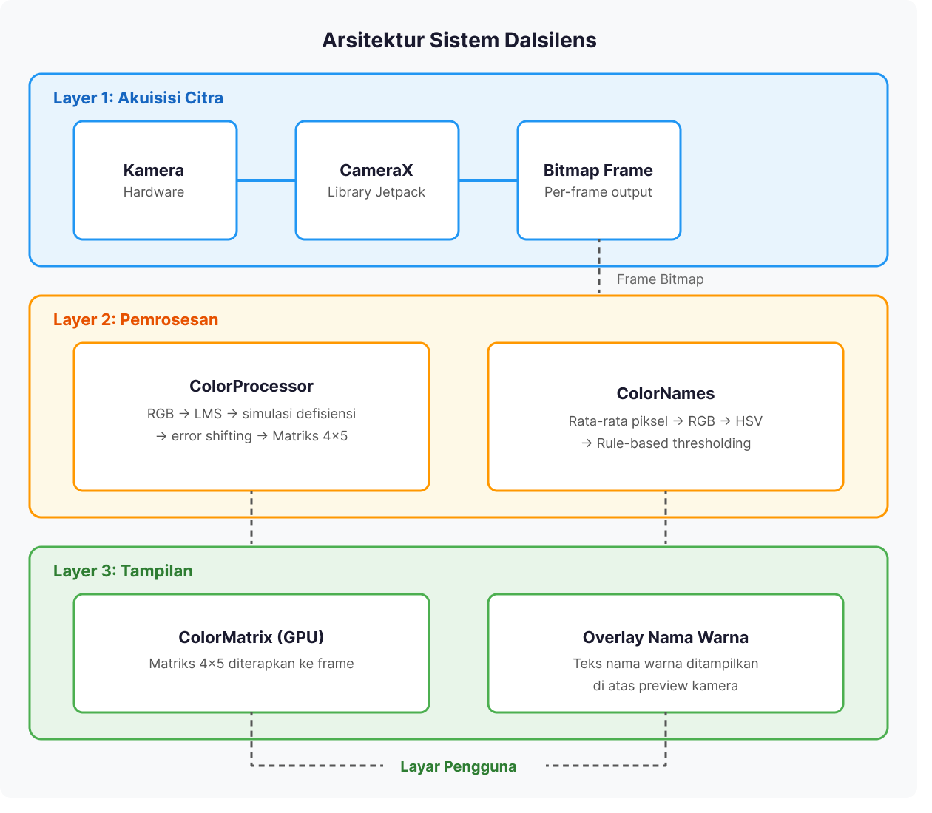
Gambar 3.1: Gambaran Umum Arsitektur Sistem Dalsilens
Sistem terbagi menjadi tiga lapisan utama. Lapisan pertama adalah lapisan akuisisi, di mana library CameraX menangkap frame dari kamera secara berkelanjutan dan mengonversinya menjadi objek Bitmap. Lapisan kedua adalah lapisan pemrosesan, di mana ColorProcessor menghitung matriks transformasi warna berdasarkan jenis defisiensi dan mode yang dipilih pengguna, sementara ColorNames mengekstrak nilai rata-rata piksel dan mengklasifikasikan nama warna melalui rule-based thresholding pada ruang warna HSV. Lapisan ketiga adalah lapisan tampilan, di mana hasil transformasi diaplikasikan ke frame menggunakan ColorMatrix yang diakselerasi GPU, dan nama warna ditampilkan secara overlay di layar.

Metode Pengembangan Perangkat Lunak
Pengembangan aplikasi Dalsilens mengikuti model Waterfall sebagai metodologi Software Development Life Cycle (SDLC) yang dipilih. Model Waterfall dipilih karena kebutuhan sistem sudah terdefinisi dengan jelas sejak awal penelitian, jenis defisiensi yang ditangani, platform target, algoritma yang digunakan, serta fitur-fitur yang harus ada. Sehingga tidak diperlukan iterasi perubahan kebutuhan di tengah proses pengembangan (IBM 2026). Setiap fase pada model ini diselesaikan secara berurutan sebelum melanjutkan ke fase berikutnya, sebagaimana digambarkan pada Gambar 3.2.
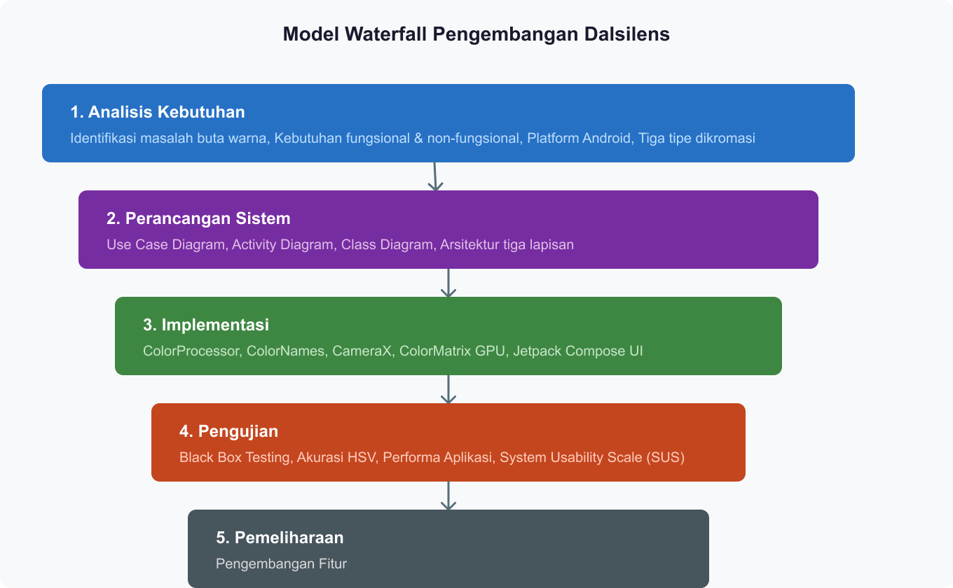
Gambar 3.2: Tahapan Model Waterfall pada Pengembangan Dalsilens
Berikut adalah penerapan setiap fase Waterfall pada pengembangan aplikasi Dalsilens.
- Analisis Kebutuhan (Requirements Analysis)
Pada fase ini dilakukan identifikasi masalah yang dihadapi penderita dikromasi serta analisis kebutuhan fungsional dan non-fungsional aplikasi. Kebutuhan fungsional mencakup fitur simulasi dan koreksi tiga jenis dikromasi (Protanopia, Deuteranopia, Tritanopia), fitur identifikasi nama warna secara real-time, serta pengaturan severity dan ukuran area sampling. Kebutuhan non-fungsional mencakup performa real-time dengan latensi rendah dan kompatibilitas dengan perangkat Android.
- Perancangan Sistem (System Design)
Fase ini menghasilkan rancangan arsitektur sistem dan diagram UML yang menjadi acuan implementasi. Perancangan mencakup Use Case Diagram untuk mendefinisikan interaksi pengguna, Activity Diagram untuk menggambarkan alur proses akuisisi citra dan daltonisasi, serta Class Diagram untuk mendefinisikan struktur komponen perangkat lunak dan hubungan antar kelas.
- Implementasi (Implementation)
Pada fase ini seluruh komponen sistem dikodekan menggunakan bahasa Kotlin di lingkungan Android Studio. Implementasi mencakup modul ColorProcessor untuk konversi ruang warna dan pembuatan matriks transformasi, modul ColorNames untuk klasifikasi nama warna berbasis HSV, serta integrasi library CameraX untuk akuisisi citra dan ColorMatrix untuk penerapan transformasi berbasis GPU.
- Pengujian (Testing)
Fase pengujian dilakukan untuk memverifikasi bahwa seluruh fitur berjalan sesuai dengan kebutuhan yang telah ditentukan. Pengujian mencakup empat aspek yaitu pengujian fungsionalitas menggunakan metode Black Box Testing, pengujian akurasi klasifikasi nama warna, pengujian performa real-time menggunakan Android Studio Profiler, dan pengujian kebergunaan menggunakan metode System Usability Scale (SUS).
- Pemeliharaan (Maintenance)
Meskipun aplikasi Dalsilens dikembangkan dalam konteks penelitian, fase pemeliharaan tetap diidentifikasi dalam bentuk saran pengembangan lanjutan. Potensi pengembangan mencakup peningkatan akurasi klasifikasi warna menggunakan pendekatan machine learning, penambahan dukungan tipe defisiensi anomalous trichromacy, serta pengembangan fitur aksesibilitas tambahan.

Arsitektur Sistem
Secara keseluruhan, sistem Dalsilens dirancang untuk memproses gambar dari kamera secara real-time dengan latensi yang rendah. Supaya proses berjalan efisien, komputasi dibagi menjadi dua tahap utama, yaitu pengambilan gambar untuk deteksi warna, dan manipulasi warna pada level bitmap menggunakan akselerasi GPU melalui Color Matrix.

Perancangan UML

Use Case Diagram
Use case diagram pada Gambar 3.3 menggambarkan interaksi antara pengguna dengan fitur-fitur yang tersedia pada aplikasi Dalsilens. Terdapat satu aktor dalam sistem ini, yaitu pengguna (penderita buta warna) yang berinteraksi langsung dengan aplikasi.
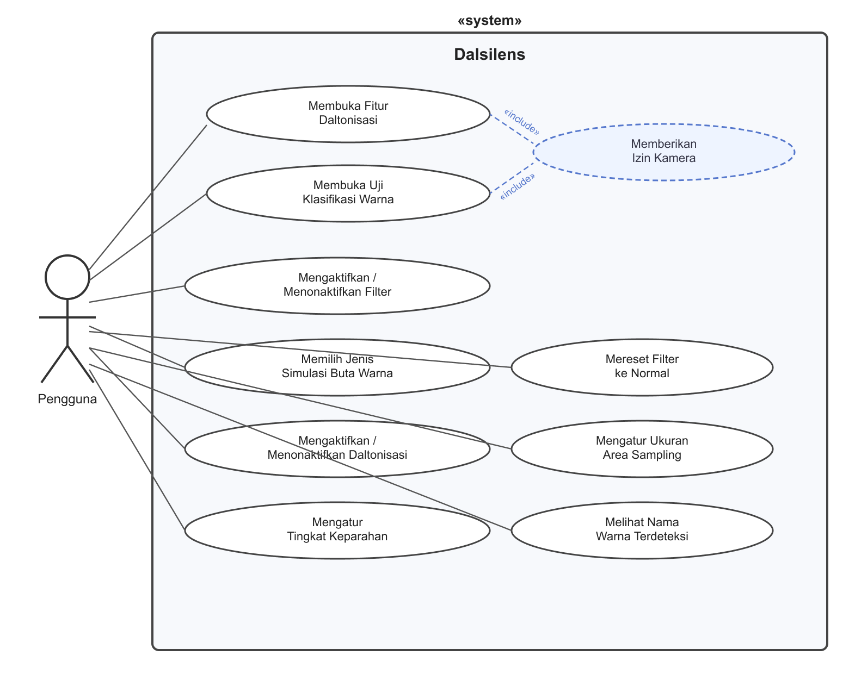
Gambar 3.3: Use Case Diagram Aplikasi Dalsilens
Berikut adalah penjelasan dari masing-masing use case yang tersedia:
- Membuka Fitur Daltonisasi
Dari halaman dashboard, pengguna dapat masuk ke halaman kamera utama yang menjalankan fitur koreksi dan simulasi warna secara real-time. Sebelum masuk, sistem mengecek izin kamera. Jika belum diberikan, aplikasi meminta izin terlebih dahulu.
- Membuka Uji Klasifikasi Warna
Pengguna juga dapat membuka halaman uji klasifikasi warna (Color Classification Test) untuk menguji kemampuan sistem dalam mengenali nama warna dari tangkapan kamera.
- Mengaktifkan/Menonaktifkan Filter
Pengguna dapat menghidupkan atau mematikan filter warna melalui tombol toggle di layar kamera. Saat filter dimatikan, gambar ditampilkan dalam kondisi asli tanpa efek apapun.
- Memilih Jenis Simulasi Buta Warna
Pengguna dapat memilih jenis defisiensi yang ingin disimulasikan atau dikoreksi, yaitu Normal, Protanopia, Deuteranopia, Tritanopia, atau Custom. Pilihan ini dapat diakses di panel pengaturan (bottom sheet).
- Mengaktifkan/Menonaktifkan Daltonisasi
Pengguna dapat mengaktifkan mode daltonisasi melalui tombol khusus di layar atau switch di panel pengaturan. Saat aktif, sistem akan mensimulasikan kondisi buta warna dan menerapkan algoritma koreksi warna.
- Mengatur Tingkat Keparahan (Severity)
Pengguna dapat menyesuaikan intensitas efek filter melalui slider di panel pengaturan, dengan rentang nilai 0,0 hingga 1,0.
- Mengatur Ukuran Area Sampling
Pengguna dapat mengubah radius area pengambilan sampel piksel untuk deteksi warna, yang memengaruhi seberapa luas area di sekitar crosshair yang dianalisis.
- Mereset Filter ke Normal
Pengguna dapat mereset semua pengaturan filter kembali ke kondisi Normal (tanpa efek) menggunakan tombol reset di panel pengaturan.
- Melihat Nama Warna yang Terdeteksi
Sistem secara otomatis menampilkan nama warna dari objek yang dituju oleh crosshair di tengah layar secara real-time.

Activity Diagram
Activity diagram digunakan untuk menggambarkan alur aktivitas yang terjadi di dalam sistem Dalsilens. Karena sistem memiliki dua alur komputasi utama, masing-masing digambarkan dalam diagram terpisah.
Gambar 3.4 menunjukkan alur aktivitas pengambilan gambar dan identifikasi warna. Saat pengguna membuka CameraScreen, sistem menginisialisasi kamera menggunakan CameraX dan mulai menangkap frame secara terus-menerus. Setiap frame diteruskan ke ImageAnalysis, dikonversi menjadi bitmap, lalu dirotasi jika diperlukan sesuai orientasi sensor. Sistem kemudian mengambil rata-rata nilai RGB dari piksel di area tengah layar menggunakan kelas ColorNames, mengonversinya ke ruang warna HSV, dan mengklasifikasikannya menjadi nama warna yang ditampilkan di layar.
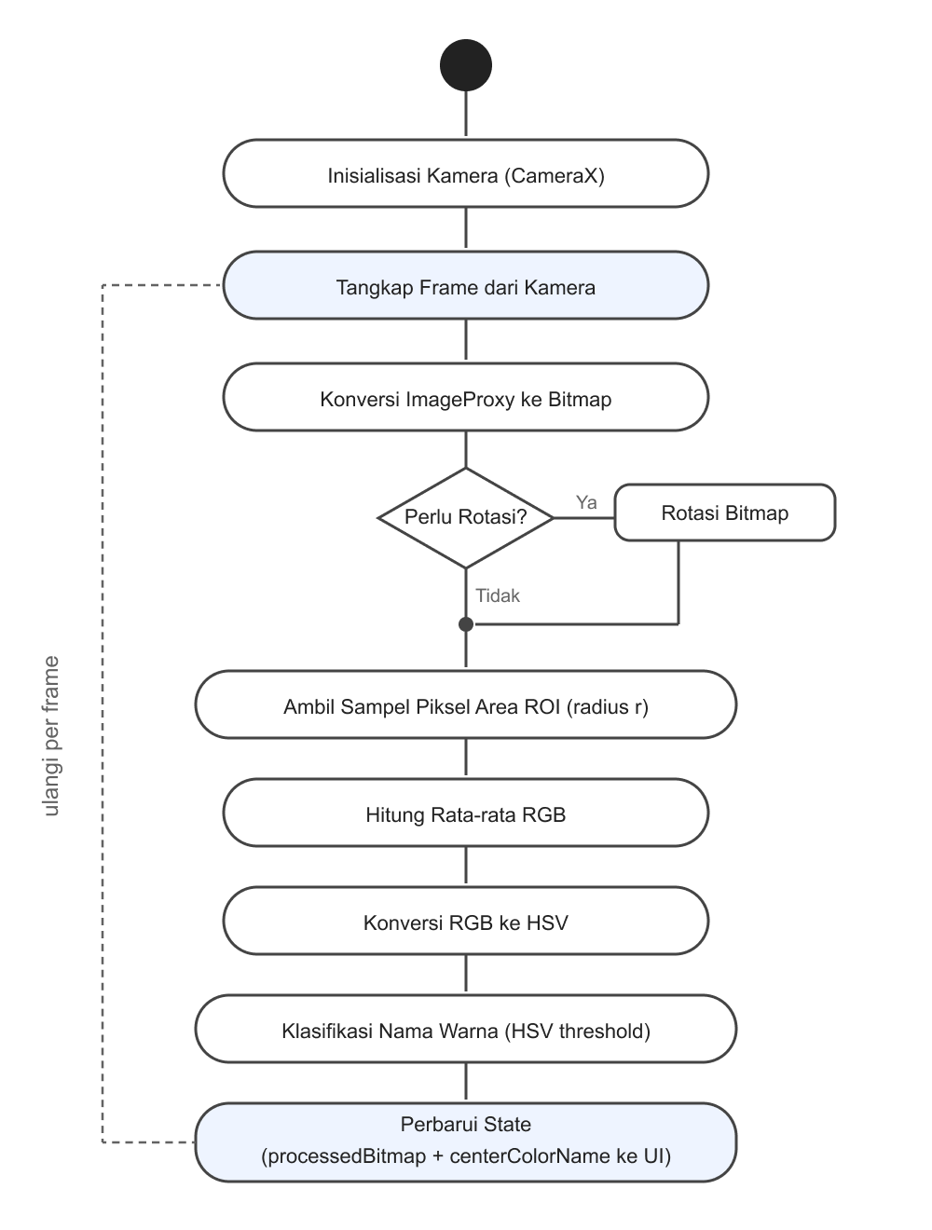
Gambar 3.4: Activity Diagram Pengambilan Gambar dan Identifikasi Warna
Gambar 3.5 menunjukkan alur aktivitas proses daltonisasi. Setiap kali bitmap diperbarui, sistem mengecek apakah filter diaktifkan oleh pengguna. Jika tidak aktif, gambar ditampilkan apa adanya. Jika aktif, sistem mengecek apakah mode daltonisasi dinyalakan. Jika ya, ColorProcessor.getDaltonizationMatrix() dipanggil untuk menghasilkan matriks koreksi. Jika tidak, ColorProcessor.getDeficiencyMatrix() dipanggil untuk menghasilkan matriks simulasi. Kedua fungsi ini mempertimbangkan jenis defisiensi yang dipilih dan nilai severity. Matriks yang dihasilkan kemudian diterapkan ke gambar melalui Color Matrix Filter yang dirender oleh GPU.
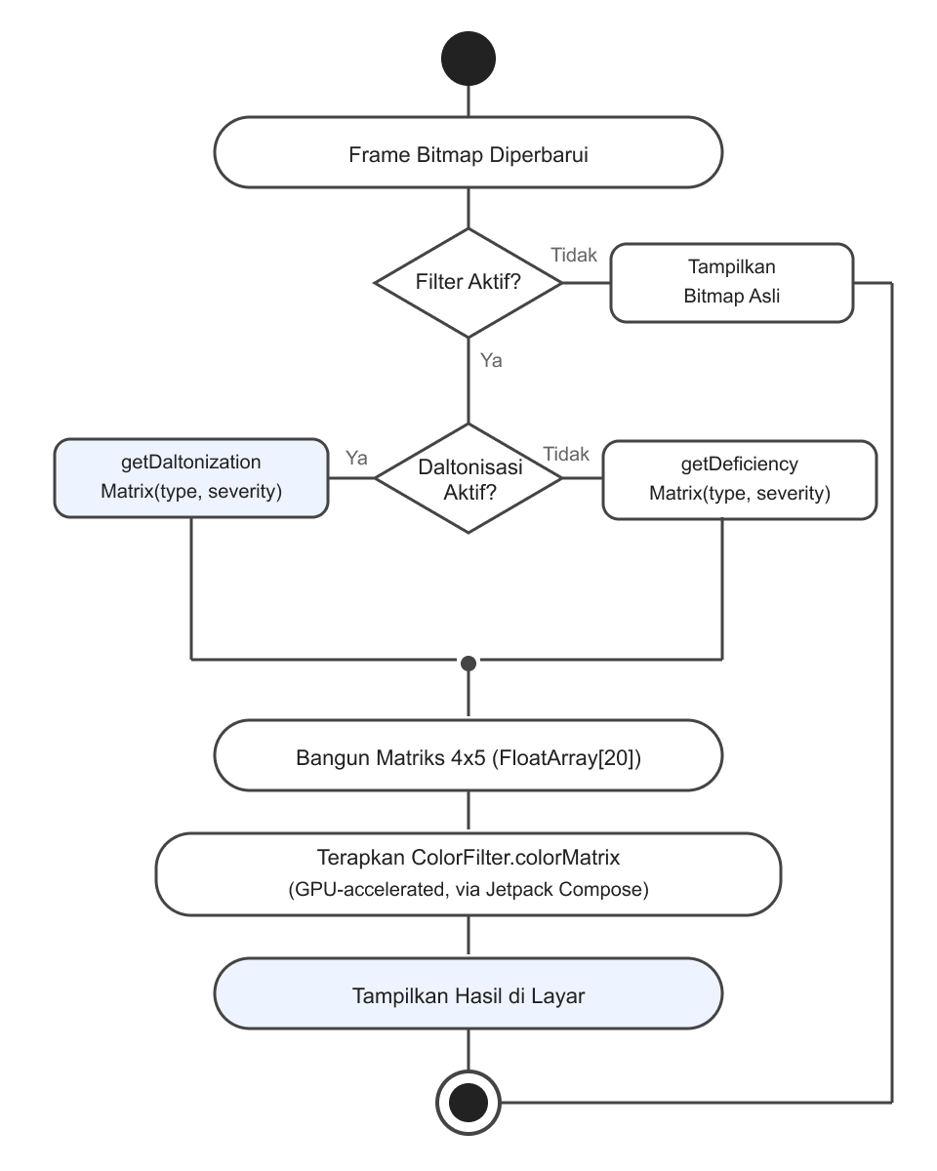
Gambar 3.5: Activity Diagram Proses Daltonisasi

Class Diagram
Class diagram pada Gambar 3.6 menggambarkan struktur kelas-kelas utama yang menyusun aplikasi Dalsilens beserta hubungan antar kelasnya.
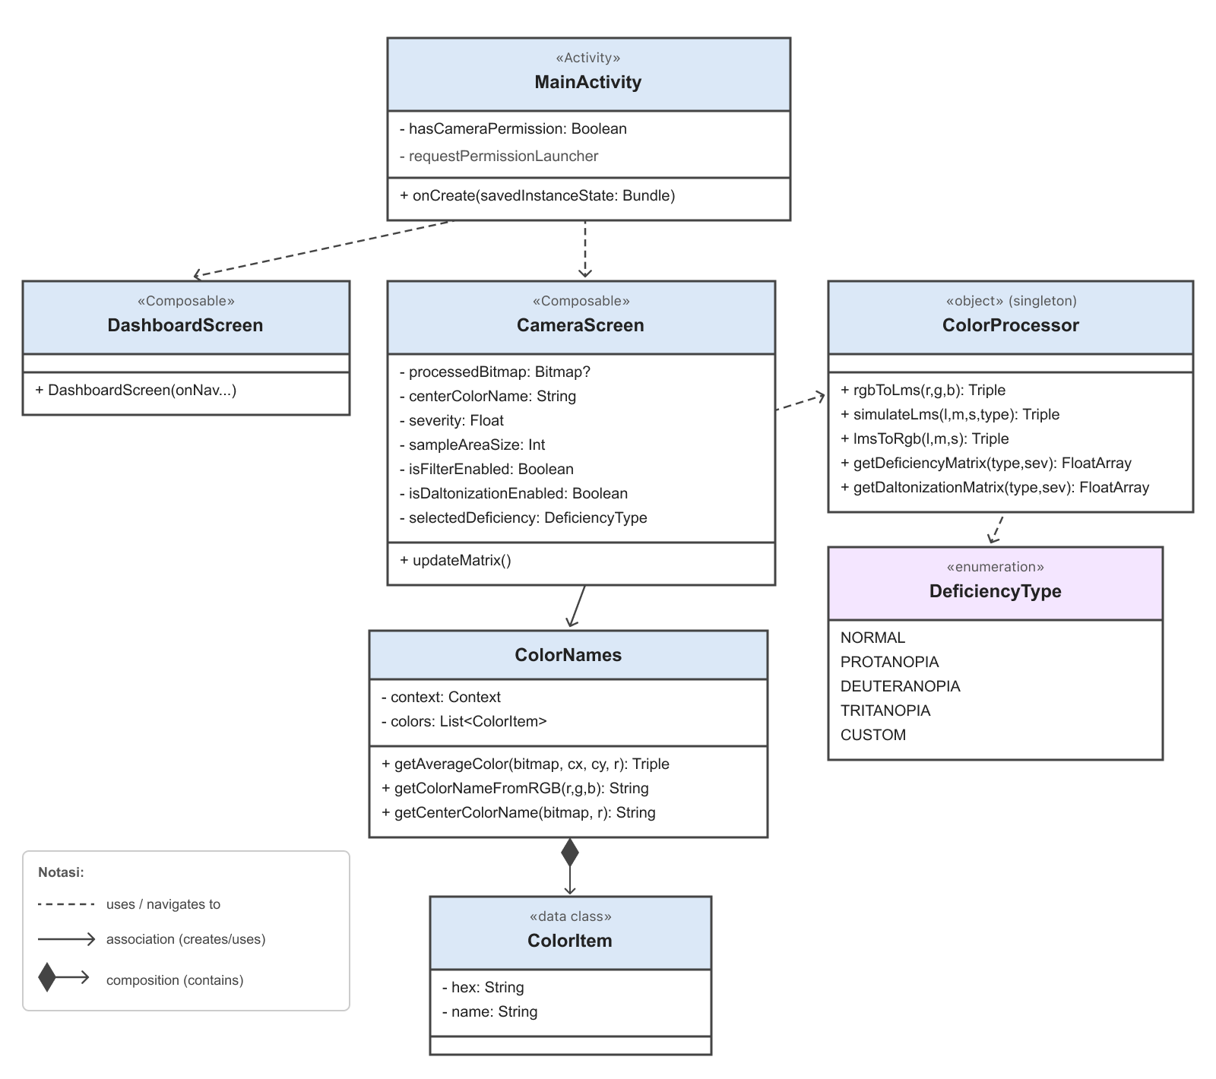
Gambar 3.6: Class Diagram Aplikasi Dalsilens
Berikut adalah penjelasan dari masing-masing kelas yang terlibat:
- MainActivity
Kelas utama yang menjadi titik masuk aplikasi, mewarisi ComponentActivity dari Jetpack. Kelas ini bertanggung jawab memeriksa dan meminta izin kamera, serta mengatur navigasi antar layar melalui NavHost. MainActivity menginisialisasi dua layar utama, yaitu DashboardScreen dan CameraScreen.
- DashboardScreen
Fungsi composable yang menampilkan halaman awal aplikasi. Berisi dua tombol navigasi, yang pertama untuk masuk ke halaman kamera (fitur daltonisasi) dan yang kedua untuk membuka halaman uji klasifikasi warna.
- CameraScreen
Fungsi composable yang merupakan layar utama dan terkompleks dalam aplikasi. Kelas ini menyimpan seluruh state yang dibutuhkan tampilan, di antaranya processedBitmap, centerColorName, severity, sampleAreaSize, isFilterEnabled, isDaltonizationEnabled, dan selectedDeficiency. CameraScreen memanggil ColorProcessor untuk mendapatkan matriks transformasi, dan menggunakan ColorNames untuk mengidentifikasi nama warna secara real-time.
- ColorProcessor
Kelas berbentuk singleton (object dalam Kotlin) yang memusatkan seluruh komputasi matematis terkait pemrosesan warna. Menyediakan fungsi konversi RGB ke LMS (rgbToLms), simulasi buta warna (simulateLms), konversi balik LMS ke RGB (lmsToRgb), serta pembangkitan matriks 4$×$5 untuk simulasi (getDeficiencyMatrix) dan daltonisasi (getDaltonizationMatrix).
- DeficiencyType
Enumerasi yang mendefinisikan jenis-jenis defisiensi warna yang didukung oleh aplikasi, yaitu NORMAL, PROTANOPIA, DEUTERANOPIA, TRITANOPIA, dan CUSTOM. Nilai ini digunakan oleh ColorProcessor untuk menentukan matriks transformasi yang tepat.
- ColorNames
Kelas yang menangani seluruh proses identifikasi nama warna. Menerima bitmap dari kamera, mengambil sampel piksel di sekitar koordinat tengah (getAverageColor), mengonversinya ke ruang warna HSV, lalu mengklasifikasikan hasilnya menjadi nama warna (getColorNameFromRGB). Kelas ini juga menyimpan daftar ColorItem yang dimuat dari berkas color_names.json.
- ColorItem
Data class sederhana yang merepresentasikan satu entri warna dengan dua atribut yaitu hex (kode warna heksadesimal) dan name (nama warna). Kelas ini digunakan oleh ColorNames sebagai elemen dari daftar referensi warna yang dimuat dari aset aplikasi.

Pengambilan Gambar dan Identifikasi Warna
Tahap pertama adalah pengambilan gambar dari kamera sekaligus mengidentifikasi warna objek secara real-time. Alur proses ini ditunjukkan pada Gambar 3.7.
Saat pengguna membuka aplikasi, sistem langsung menginisialisasi kamera menggunakan pustaka CameraX. Kamera kemudian menangkap frame secara terus-menerus dan mengirimkannya ke komponen ImageAnalysis. Di sini, gambar dikonversi menjadi bitmap agar bisa diproses lebih lanjut.
Setelah bitmap tersedia, sistem membuat sebuah area kecil di tengah layar yang disebut Region of Interest (ROI), yaitu area yang ditandai oleh crosshair. Piksel-piksel di dalam ROI diambil, dirata-ratakan, lalu hasilnya dikonversi ke ruang warna HSV untuk menentukan nama warna dominan. Hasilnya berupa bitmap dan nama warna tersebut disimpan sebagai state, yang akan memicu pembaruan tampilan secara otomatis.
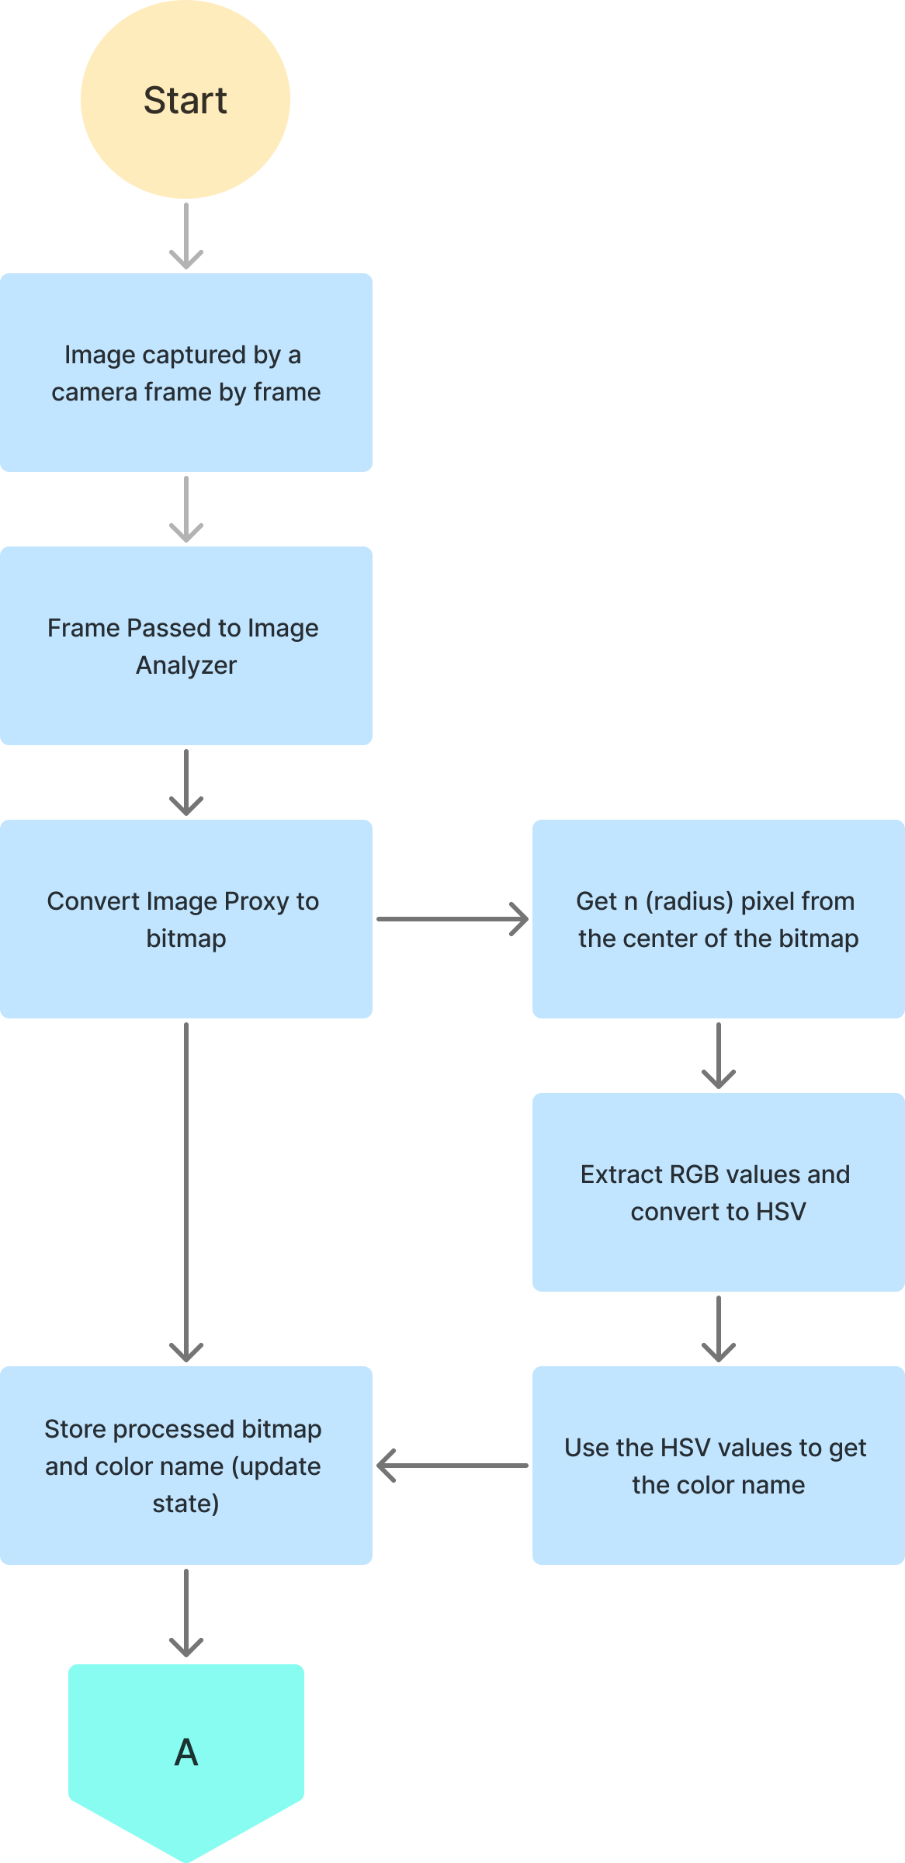
Gambar 3.7: Diagram Alur Pengambilan Gambar dan Identifikasi Warna

Proses Daltonisasi
Tahap kedua adalah proses daltonisasi yang berjalan setiap kali bitmap diperbarui. Alur lengkapnya dapat dilihat pada Gambar 3.8.
Sistem pertama-tama mengecek apakah filter warna diaktifkan atau tidak. Jika tidak aktif, sistem menerapkan color matrix identitas sehingga gambar tampil seperti aslinya. Jika filter aktif, sistem menerapkan matriks transformasi sesuai jenis buta warna yang dipilih (simulasi atau daltonisasi). Setelah matriks ditentukan, gambar dirender menggunakan Color Matrix Filter yang berjalan di GPU, sehingga proses ini efisien dan tidak membebani CPU.
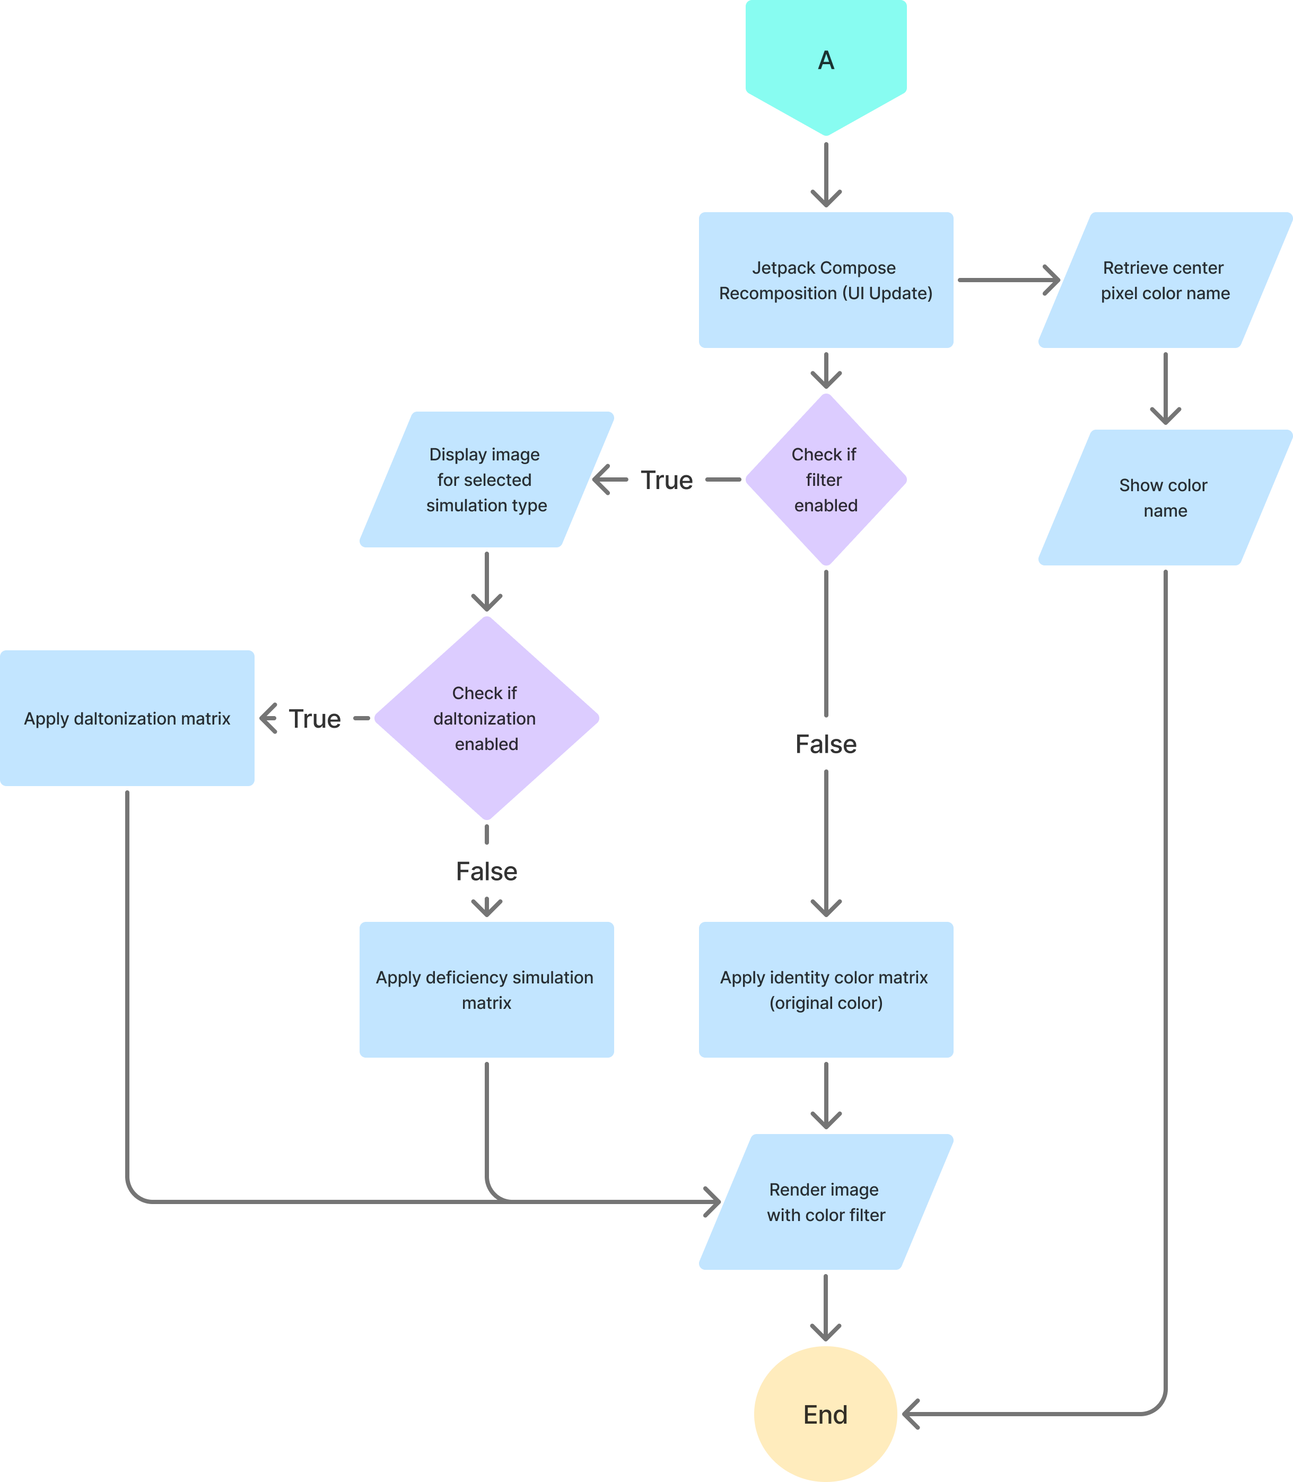
Gambar 3.8: Diagram Alur Simulasi Buta Warna dan Proses Daltonisasi

Implementasi Algoritma LMS Daltonization
Algoritma LMS Daltonization bekerja dengan cara mengonversi warna dari ruang warna RGB ke ruang warna LMS, mensimulasikan kondisi buta warna, lalu menggeser informasi warna yang hilang ke spektrum yang masih bisa dilihat. Berikut adalah tahapan implementasinya.

Konversi Ruang Warna RGB ke LMS
Langkah pertama adalah mengonversi warna dari RGB ke LMS. Ruang warna LMS merepresentasikan cara kerja tiga jenis sel kerucut pada mata manusia, yaitu Long (L), Medium (M), dan Short (S) (Tasnim dan Hasan 2017). Berbeda dengan RGB yang berfokus pada perangkat layar, LMS lebih mencerminkan persepsi penglihatan manusia secara biologis.
Konversi ini dilakukan dengan mengalikan nilai piksel RGB dengan matriks konversi berikut (Viénot, Brettel, dan Mollon 1999; Muhammad, Maitama, Bature, dan Yunusa 2020; Tasnim dan Hasan 2017):
$$\left(\begin{matrix}L \\ M \\ S\end{matrix}\right)=\left(\begin{matrix}17,8824 & 43,5161 & 4,11935 \\ 3,4565 & 27,1554 & 3,86714 \\ 0,02996 & 0,18431 & 1,46709\end{matrix}\right)\left(\begin{matrix}R \\ G \\ B\end{matrix}\right)$$
Setiap nilai L, M, dan S merupakan kombinasi dari ketiga kanal RGB, yang mencerminkan seberapa besar kontribusi masing-masing warna terhadap respons sel kerucut.

Simulasi Buta Warna
Setelah nilai LMS diperoleh, langkah berikutnya adalah mensimulasikan kondisi buta warna. Simulasi dilakukan dengan memodifikasi salah satu komponen LMS sesuai jenis defisiensinya. Pada kondisi ini, komponen yang terpengaruh tidak digunakan secara langsung, melainkan dihitung ulang dari dua komponen lainnya (Viénot, Brettel, dan Mollon 1999; Muhammad, Maitama, Bature, dan Yunusa 2020; Tasnim dan Hasan 2017).
Berikut adalah matriks simulasi untuk masing-masing jenis buta warna:
Protanopia (buta warna merah)
$$\left(\begin{matrix}L_{\text{sim}} \\ M_{\text{sim}} \\ S_{\text{sim}}\end{matrix}\right)=\left(\begin{matrix}0 & 2,02344 & −2,52581 \\ 0 & 1 & 0 \\ 0 & 0 & 1\end{matrix}\right)\left(\begin{matrix}L \\ M \\ S\end{matrix}\right)$$
Deuteranopia (buta warna hijau)
$$\left(\begin{matrix}L_{\text{sim}} \\ M_{\text{sim}} \\ S_{\text{sim}}\end{matrix}\right)=\left(\begin{matrix}1 & 0 & 0 \\ 0,494207 & 0 & 1,24827 \\ 0 & 0 & 1\end{matrix}\right)\left(\begin{matrix}L \\ M \\ S\end{matrix}\right)$$
Tritanopia (buta warna biru)
$$\left(\begin{matrix}L_{\text{sim}} \\ M_{\text{sim}} \\ S_{\text{sim}}\end{matrix}\right)=\left(\begin{matrix}1 & 0 & 0 \\ 0 & 1 & 0 \\ −0,395913 & 0,801109 & 0\end{matrix}\right)\left(\begin{matrix}L \\ M \\ S\end{matrix}\right)$$
Hasil dari tahap ini adalah nilai LMS yang merepresentasikan warna sebagaimana yang terlihat oleh penderita buta warna.

Proses Daltonisasi
Setelah simulasi dilakukan, langkah selanjutnya adalah menghitung informasi warna yang hilang dan menggesernya ke kanal yang masih bisa dilihat.
Pertama, nilai LMS hasil simulasi dikonversi kembali ke RGB menggunakan matriks invers berikut (Viénot, Brettel, dan Mollon 1999; Muhammad, Maitama, Bature, dan Yunusa 2020; Tasnim dan Hasan 2017):
$$\left(\begin{matrix}R_{\text{sim}} \\ G_{\text{sim}} \\ B_{\text{sim}}\end{matrix}\right)=\left(\begin{matrix}0,080944 & −0,130504 & 0,116721 \\ −0,0102485 & 0,0540194 & −0,113615 \\ −0,000365294 & −0,00412163 & 0,693513\end{matrix}\right)\left(\begin{matrix}L_{\text{sim}} \\ M_{\text{sim}} \\ S_{\text{sim}}\end{matrix}\right)$$
Kemudian nilai error dihitung, yaitu selisih antara warna asli dan warna hasil simulasi:
$$E_{R}=R−R_{\text{sim}}, E_{G}=G−G_{\text{sim}}, E_{B}=B−B_{\text{sim}}$$
Nilai error ini merepresentasikan informasi warna yang tidak bisa dilihat oleh penderita buta warna. Agar informasi ini tidak hilang begitu saja, nilainya digeser ke kanal warna lain yang masih bisa dilihat, menggunakan matriks penggeseran yang berbeda untuk setiap jenis buta warna.
Pada protanopia, kanal merah tidak digunakan sehingga error-nya dialihkan ke hijau dan biru (Tasnim dan Hasan 2017):
$$\left(\begin{matrix}R_{\text{shift}} \\ G_{\text{shift}} \\ B_{\text{shift}}\end{matrix}\right)=\left(\begin{matrix}0,0 & 0,0 & 0,0 \\ 0,9 & 0,1 & 0,0 \\ 0,9 & 0,0 & 0,1\end{matrix}\right)\left(\begin{matrix}E_{R} \\ E_{G} \\ E_{B}\end{matrix}\right)$$
Pada deuteranopia, kanal hijau yang bermasalah sehingga error-nya dialihkan ke merah dan biru (Muhammad, Maitama, Bature, dan Yunusa 2020):
$$\left(\begin{matrix}R_{\text{shift}} \\ G_{\text{shift}} \\ B_{\text{shift}}\end{matrix}\right)=\left(\begin{matrix}1,0 & 0,7 & 0,0 \\ 0,0 & 0,0 & 0,0 \\ 0,0 & 0,7 & 1,0\end{matrix}\right)\left(\begin{matrix}E_{R} \\ E_{G} \\ E_{B}\end{matrix}\right)$$
Pada tritanopia, kanal biru yang bermasalah sehingga error-nya dialihkan ke merah dan hijau (Schmitz 2026):
$$\left(\begin{matrix}R_{\text{shift}} \\ G_{\text{shift}} \\ B_{\text{shift}}\end{matrix}\right)=\left(\begin{matrix}1,0 & 0,0 & 0,7 \\ 0,0 & 1,0 & 0,7 \\ 0,0 & 0,0 & 0,0\end{matrix}\right)\left(\begin{matrix}E_{R} \\ E_{G} \\ E_{B}\end{matrix}\right)$$
Terakhir, nilai shift ditambahkan ke warna piksel asli untuk menghasilkan warna yang telah dikoreksi:
$$R_{\text{dalton}}=R+R_{\text{shift}}, G_{\text{dalton}}=G+G_{\text{shift}}, B_{\text{dalton}}=B+B_{\text{shift}}$$

Konstruksi Matriks Transformasi 4×5
Agar proses daltonisasi tidak perlu menghitung ulang setiap piksel satu per satu, seluruh transformasi pada persamaan 3.10 diringkas menjadi sebuah matriks konstan berukuran $4×5$.
Caranya adalah dengan mengevaluasi fungsi transformasi $T$ terhadap tiga warna dasar, yaitu merah murni $(1,0,0)$, hijau murni $(0,1,0)$, dan biru murni $(0,0,1)$:
$$T(1,0,0)=(r_{R}, r_{G}, r_{B}), T(0,1,0)=(g_{R}, g_{G}, g_{B}), T(0,0,1)=(b_{R}, b_{G}, b_{B})$$
Hasil dari ketiga evaluasi ini disusun menjadi matriks $M_{\text{dalton}}$ berikut, yang sekaligus mempertahankan nilai alpha (transparansi) piksel di baris keempat:
$$M_{\text{dalton}}=\left(\begin{matrix}r_{R} & g_{R} & b_{R} & 0 & 0 \\ r_{G} & g_{G} & b_{G} & 0 & 0 \\ r_{B} & g_{B} & b_{B} & 0 & 0 \\ 0 & 0 & 0 & 1 & 0\end{matrix}\right)$$
Matriks ini kemudian langsung dipakai oleh Color Matrix Filter di GPU, sehingga koreksi warna bisa dirender pada setiap frame secara efisien.

Implementasi Tingkat Keparahan (Severity Level)
Fitur severity level memungkinkan pengguna mengatur seberapa kuat efek filter yang diterapkan, mulai dari 0,0 (tidak ada efek) hingga 1,0 (efek penuh). Karena tujuannya berbeda, cara penerapan severity dibedakan antara mode simulasi dan mode daltonisasi.

Keparahan pada Mode Simulasi
Pada mode simulasi, severity berfungsi untuk mengatur intensitas efek simulasi buta warna yang ditampilkan, dari kondisi penglihatan normal hingga dikromasi penuh. Perhitungan dilakukan langsung di ruang warna LMS menggunakan interpolasi linear antara nilai LMS penglihatan normal dan nilai LMS defisiensi penuh, yang secara konseptual terinspirasi dari pendekatan interpolasi bertahap pada penelitian Machado, Oliveira, dan Fernandes (2009). Dalam penelitian ini, interpolasi ini merupakan pendekatan sederhana (approximation) untuk mengatur intensitas filter dan belum merepresentasikan model Anomalous Trichromacy secara khusus, karena kondisi tersebut melibatkan perubahan kurva sensitivitas sel kerucut, bukan sekadar interpolasi linear menuju dikromasi penuh.
$$L_{\text{final}}=L_{\text{normal}}+(L_{\text{sim}}−L_{\text{normal}})×S$$
$$M_{\text{final}}=M_{\text{normal}}+(M_{\text{sim}}−M_{\text{normal}})×S$$
$$\begin{equation}
S_{\text{final}} = S_{\text{normal}} + (S_{\text{sim}} - S_{\text{normal}}) \times S
\label{eq:severity-sim}
\end{equation}$$
Ketika $S=0$, hasil simulasi sama dengan penglihatan normal. Ketika $S=1$, simulasi menampilkan kondisi defisiensi penuh.

Keparahan pada Mode Daltonisasi
Pada mode daltonisasi, severity berfungsi untuk mengatur seberapa kuat kompensasi warna yang diberikan. Perhitungan dilakukan di ruang warna RGB dengan cara mengalikan nilai error shift setiap kanal dengan nilai severity sebelum ditambahkan ke piksel asli:
$$R_{\text{dalton}}=R_{\text{asli}}+({Shift}_{R}×S)$$
$$G_{\text{dalton}}=G_{\text{asli}}+({Shift}_{G}×S)$$
$$B_{\text{dalton}}=B_{\text{asli}}+({Shift}_{B}×S)$$
Dengan cara ini, pengguna bisa menyesuaikan intensitas koreksi warna sesuai kebutuhan dan kenyamanan visual mereka.

Ekstraksi Warna Dominan Berbasis HSV
Fitur ini bertujuan untuk mendeteksi dan menampilkan nama warna dari objek yang dituju oleh crosshair secara real-time. Alur prosesnya ditunjukkan pada Gambar 3.9.
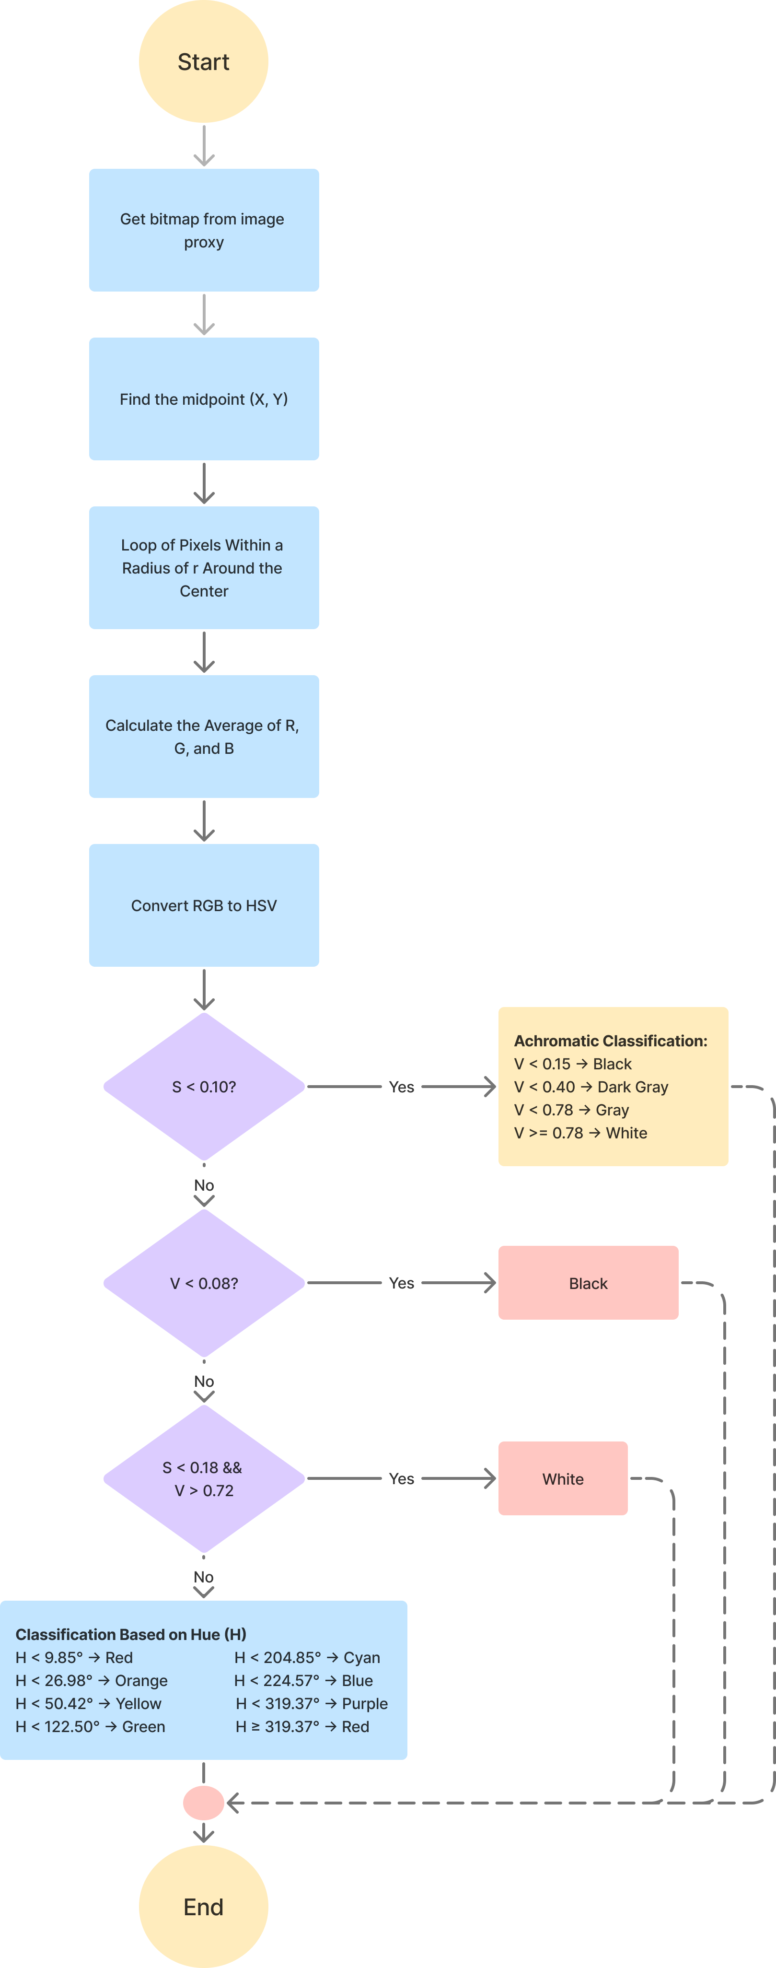
Gambar 3.9: Diagram Alur Ekstraksi dan Klasifikasi Warna Secara Real-Time

Pengambilan Bitmap dari Kamera
Setiap frame dari kamera diambil oleh komponen ImageAnalysis pada CameraX, lalu dikonversi menjadi Bitmap. Karena orientasi sensor kamera bisa berbeda-beda antar perangkat Android, nilai rotasi dari metadata frame juga diperiksa. Jika rotasinya tidak nol, bitmap dirotasi terlebih dahulu sebelum diproses.

Pengambilan Sampel Piksel
Warna tidak diambil dari satu piksel saja, karena satu piksel rentan terhadap noise dan variasi cahaya. Sebagai gantinya, sistem mengambil sampel dari area kotak di sekitar titik tengah layar.
Radius area sampling yang digunakan secara default adalah $r=5$, sehingga area yang disampling berukuran $11×11=121$ piksel, yang dihitung dengan persamaan:
$$N=(2r+1)×(2r+1)$$
Agar koordinat piksel tidak keluar dari batas gambar, digunakan fungsi pembatas berikut:
$$f(x)=min(max(x, 0), W−1), g(y)=min(max(y, 0), H−1)$$
Setiap piksel disimpan sebagai bilangan bulat 32-bit dalam format ARGB. Komponen warna diekstrak dengan operasi bit shift dan masking:
$$B_{(x,y)}=\text{pixel} \& 255, G_{(x,y)}=(\text{pixel}≫8) \& 255, R_{(x,y)}=(\text{pixel}≫16) \& 255$$
Nilai rata-rata RGB dari seluruh piksel dalam area sampling kemudian dihitung:
$$\begin{equation}
\bar{R} = \frac{1}{N}\sum_{i=1}^{N} R_i, \quad
\bar{G} = \frac{1}{N}\sum_{i=1}^{N} G_i, \quad
\bar{B} = \frac{1}{N}\sum_{i=1}^{N} B_i
\label{eq:avg-rgb}
\end{equation}$$

Klasifikasi Nama Warna
Nilai rata-rata RGB tersebut kemudian dikonversi ke ruang warna HSV menggunakan fungsi bawaan Android RGBToHSV(). Hasilnya adalah tiga komponen, yaitu Hue (H) sebagai jenis warna ($0°$–$360°$), Saturation (S) sebagai intensitas warna (0–1), dan Value (V) sebagai kecerahan (0–1).
Nama warna ditentukan berdasarkan rentang nilai H, S, dan V menggunakan pendekatan threshold. Nilai threshold ini ditentukan melalui pengujian empiris pada dua kondisi pencahayaan yaitu normal dan redup. Sebagai contoh, untuk warna merah, rata-rata Hue pada kondisi normal adalah $3,3°$ dan pada kondisi redup adalah $8,1°$. Standar deviasi dihitung menggunakan:
$$σ=\sqrt{\frac{1}{n}\sum_{i=1}^{n}{(}x_{i}−μ)^{2}}$$
Rentang toleransi ditentukan dengan:
$$\text{Rentang Toleransi}=\overset{‾}{H}±2σ$$
Dari hasil perhitungan, batas atas untuk warna merah ditetapkan pada $9,86°$ (mengambil batas kondisi terburuk). Proses yang sama diterapkan untuk semua warna lainnya, menghasilkan tabel threshold pada Tabel 3.1 dan Tabel 3.2.
Tabel 3.1: Klasifikasi Warna Berdasarkan Rentang Hue
Rentang Hue (°) | Nama Warna
$H<9,85$​ | Merah
$9,85≤H<26,98$​ | Oranye
$26,98≤H<50,42$​ | Kuning
$50,42≤H<122,50$​ | Hijau
$122,50≤H<204,85$​ | Cyan
$204,85≤H<224,57$​ | Biru
$224,57≤H<319,37$​ | Ungu
$H≥319,37$​ | Merah
Apabila nilai Saturation rendah (warna tidak jenuh), klasifikasi tidak lagi menggunakan Hue melainkan menggunakan Value untuk menentukan apakah warna tersebut hitam, abu-abu, atau putih, seperti pada Tabel 3.2.
Tabel 3.2: Klasifikasi Warna Netral Berdasarkan Saturation dan Value
Kondisi | Rentang Value | Nama Warna
$S<0,10$​ | $V<0,15$​ | Hitam
$S<0,10$​ | $0,15≤V<0,40$​ | Abu Gelap
$S<0,10$​ | $0,40≤V<0,78$​ | Abu-Abu
$S<0,10$​ | $V≥0,78$​ | Putih
Meskipun nilai threshold seperti $S<0,10$ dan rentang Value ditentukan berdasarkan hasil pengujian langsung, pengelompokannya tetap berdasarkan teori ruang warna HSV. Ruang warna HSV memisahkan informasi warna dan intensitas cahaya, berbeda dengan RGB yang menggabungkan keduanya dalam tiga komponen sekaligus (Tasnim dan Hasan 2017). Dengan pemisahan ini, parameter Saturation (S) dan Value (V) dapat dianalisis secara terpisah untuk mendeteksi warna netral tanpa harus mempertimbangkan Hue (H).
Pendekatan ini didasarkan pada karakteristik masing-masing komponen HSV. Saturation menunjukkan tingkat kemurnian warna, di mana nilai S yang mendekati nol menandakan warna kehilangan pigmennya dan cenderung berubah menjadi abu-abu atau putih. Oleh karena itu, kondisi $S<0,10$ digunakan sebagai indikator awal untuk mendeteksi warna akromatik (Sirisathitkul, Dinmeung, Noonsuk, dan Sirisathitkul 2025). Setelah warna teridentifikasi sebagai akromatik, komponen Value digunakan untuk membedakan tingkat gelap dan terang, karena V secara langsung menunjukkan tingkat kecerahan piksel, mulai dari hitam ($V=0$) hingga putih atau warna paling terang ($V=1$) (Sirisathitkul, Dinmeung, Noonsuk, dan Sirisathitkul 2025).

Skenario Pengujian
Pengujian dilakukan untuk memastikan aplikasi Dalsilens berjalan sesuai tujuan penelitian. Ada tiga skenario pengujian yang digunakan.

Pengujian Akurasi Klasifikasi Nama Warna
Pengujian akurasi dilakukan untuk mengevaluasi kemampuan fitur identifikasi nama warna dalam mengenali warna objek nyata secara real-time. Pengujian menggunakan objek fisik berwarna yang mewakili setiap kategori warna yang didukung aplikasi, yaitu merah, oranye, kuning, hijau, cyan, biru, ungu, putih, hitam, dan abu-abu. Setiap objek diuji dalam dua kondisi pencahayaan yaitu normal (cahaya ruangan standar) dan redup (cahaya dikurangi menggunakan tirai). Hasil deteksi nama warna yang ditampilkan aplikasi kemudian dibandingkan dengan warna objek yang sebenarnya. Deteksi dinyatakan Benar apabila nama warna yang ditampilkan sesuai dengan kategori warna objek uji, dan Salah apabila tidak sesuai. Akurasi dihitung menggunakan persamaan berikut:
$$\text{Akurasi}=\frac{\text{Jumlah Deteksi Benar}}{\text{Total Pengujian}}×100\%$$
Hasil pengujian pada setiap kondisi pencahayaan disajikan pada Tabel 3.3 dan Tabel 3.4.
Tabel 3.3: Hasil Pengujian Klasifikasi Warna pada Pencahayaan Normal
No. | Objek Uji | Warna Sebenarnya | Hasil Deteksi | Ket.
(lanjutan)
No. | Objek Uji | Warna Sebenarnya | Hasil Deteksi | Ket.
 | Tali | Merah | Merah | Benar
2 | Baju | Oranye | Oranye | Benar
3 | Baju | Kuning | Kuning | Benar
4 | Teko | Hijau | Hijau] | Benar
5 | Pembersih Keyboard | Cyan | Cyan | Benar
6 | Gantungan Kunci | Biru | Biru | Benar
7 | KTM | Ungu | Magneta | Salah
8 | Tumbler | Putih | Putih | Benar
9 | Celana | Hitam | Hitam | Benar
10 | Gagang jemuran | Abu-abu | Abu-abu | Benar

Tabel 3.4: Hasil Pengujian Klasifikasi Warna pada Pencahayaan Redup
No. | Objek Uji | Warna Sebenarnya | Hasil Deteksi | Ket.
(lanjutan)
No. | Objek Uji | Warna Sebenarnya | Hasil Deteksi | Ket.
 | Tali | Merah | Merah | Benar
2 | Baju | Oranye | Oranye | Benar
3 | Baju | Kuning | Oranye | Salah
4 | Teko | Hijau | Hijau | Benar
5 | Pembersih Keyboard | Cyan | Biru | Salah
6 | Gantungan Kunci | Biru | Biru | Benar
7 | KTM | Ungu | Merah | Salah
8 | Tumbler | Putih | Abu-abu | Salah
9 | Celana | Hitam | Hitam | Benar
10 | Gagang jemuran | Abu-abu | Kuning | Salah
Berdasarkan hasil pengujian, akurasi deteksi pada kondisi pencahayaan normal sebesar $\frac{9}{10}×100\%=90\%$, dan pada kondisi pencahayaan redup sebesar $\frac{5}{10}×100\%=50\%$. Penurunan akurasi pada kondisi redup terjadi karena nilai Value (V) pada ruang warna HSV menurun secara signifikan sehingga piksel yang seharusnya terklasifikasi berwarna cenderung terdeteksi sebagai abu-abu atau hitam.

Pengujian Performa Real-Time
Skenario ini memvalidasi efisiensi komputasi yang dioptimalkan oleh akselerasi GPU. Performa diukur berdasarkan hasil pengukuran dengan menghitung rata-rata nilai Frame Per Second (FPS) dan latensi pemrosesan saat sistem menjalankan transformasi color matrix dan klasifikasi warna secara bersamaan. Selain itu, penggunaan memori (RAM) dan utilisasi CPU juga dipantau menggunakan Android Studio Profiler untuk memastikan tidak ada lag atau memory leak selama aplikasi berjalan.

Pengujian FPS dan Latensi Pemrosesan
Pengujian FPS dan latensi dilakukan dengan menjalankan aplikasi pada mode Daltonisasi dengan fitur identifikasi nama warna aktif secara bersamaan, merepresentasikan kondisi beban komputasi tertinggi (worst-case scenario) yang mungkin terjadi pada aplikasi. Data statistik rendering frame diambil menggunakan perintah adb shell dumpsys gfxinfo pada setiap iterasi pengujian, yang menghasilkan distribusi (histogram) waktu render setiap frame. Nilai rata-rata latensi per iterasi dihitung dari rata-rata terbobot (weighted average) histogram tersebut, sedangkan nilai FPS diperoleh melalui konversi:
$$\text{FPS}=\frac{1000}{\text{Latensi Rata-rata (ms)}}$$
Pengujian dilakukan sebanyak tiga kali iterasi, masing-masing berjalan kurang lebih satu menit, untuk memperoleh gambaran konsistensi performa aplikasi selama digunakan secara terus-menerus. Hasil pengujian pada setiap iterasi ditunjukkan pada Tabel 3.5.
Tabel 3.5: Hasil Pengujian FPS dan Latensi Pemrosesan
Uji Coba | Total Frame | FPS | Latensi Rata-rata (ms) | Janky Frames (%)
Iterasi ke-1 | 2.389 | 55,0 | 18,2 | 28,59%
Iterasi ke-2 | 2.808 | 65,3 | 15,3 | 9,62%
Iterasi ke-3 | 1.134 | 46,8 | 21,4 | 23,10%
Rata-rata | 6.331 | 57,2 | 17,5 | 19,19%
Berdasarkan Tabel 3.5, aplikasi Dalsilens memperoleh rata-rata performa sebesar 57,2 FPS dengan latensi pemrosesan rata-rata 17,5 ms per frame saat transformasi color matrix dan klasifikasi warna berjalan bersamaan. Nilai ini menunjukkan bahwa aplikasi mampu mempertahankan frame rate yang mendekati kondisi real-time yang mulus (60 FPS) meskipun kedua proses komputasi berjalan secara bersamaan. Persentase Janky Frames rata-rata sebesar 19,19% menunjukkan bahwa sebagian kecil frame masih melewati batas waktu render ideal (16,67 ms), namun tidak sampai menyebabkan penurunan performa yang signifikan atau terasa oleh pengguna.
Data tambahan dari GPU Rendering Profile menunjukkan bahwa median waktu pemrosesan pada GPU berada pada kisaran 5–7 ms, jauh lebih rendah dibandingkan total waktu render per frame. Hal ini mengindikasikan bahwa beban komputasi transformasi warna melalui ColorMatrix yang diakselerasi GPU bukan merupakan titik hambat (bottleneck) utama, sehingga selaras dengan tujuan penelitian untuk memindahkan beban komputasi berat dari CPU ke GPU.

Pengujian Penggunaan Memori (RAM)
Pengujian penggunaan memori dilakukan pada skenario yang sama dengan pengujian FPS, yaitu saat mode Daltonisasi dan fitur identifikasi nama warna berjalan secara bersamaan. Data memori diambil menggunakan perintah adb shell dumpsys meminfo pada tiga iterasi pengujian, dengan mencatat nilai Total Proportional Set Size (PSS) sebagai representasi total pemakaian RAM aplikasi. Proportional Set Size (PSS) merupakan metode perhitungan memori pada Android yang membagi memori bersama (shared memory), seperti library sistem, secara proporsional ke setiap proses yang menggunakannya, sehingga nilai yang dihasilkan lebih akurat dan tidak tumpang tindih (double-counting) dibandingkan metode Resident Set Size (RSS) biasa. Pengujian ini bertujuan untuk memastikan tidak terjadi memory leak, yaitu kondisi di mana penggunaan memori terus meningkat secara konsisten tanpa pernah menurun akibat objek yang seharusnya dibersihkan (garbage collected) namun masih tertahan di memori. Hasil pengujian pada setiap iterasi ditunjukkan pada Tabel 3.6.
Tabel 3.6: Hasil Pengujian Penggunaan Memori (RAM)
Uji Coba | Total PSS (KB) | Total PSS (MB)
Iterasi ke-1 | 223.147 | 217,92
Iterasi ke-2 | 227.867 | 222,53
Iterasi ke-3 | 220.339 | 215,18
Rata-rata | 223.784 | 218,54
Berdasarkan Tabel 3.6, aplikasi Dalsilens menggunakan rata-rata memori sebesar 218,54 MB selama pengujian. Nilai PSS pada ketiga pengujian berada dalam rentang yang sempit ($±$3,5 MB dari rata-rata) dan tidak menunjukkan tren kenaikan yang konsisten dari iterasi pertama hingga ketiga. Apabila terjadi memory leak, nilai PSS semestinya terus meningkat secara bertahap pada setiap iterasi karena adanya objek yang seharusnya dibersihkan (garbage collected) namun masih tertahan di memori. Karena pola tersebut tidak ditemukan, dapat disimpulkan bahwa tidak ada indikasi memory leak pada aplikasi Dalsilens selama pengujian berlangsung.

Pengujian Utilisasi CPU
Pengujian utilisasi CPU dilakukan pada skenario yang sama dengan pengujian FPS dan RAM, yaitu saat mode Daltonisasi dan fitur identifikasi nama warna berjalan secara bersamaan. Data diambil menggunakan perintah adb shell top -n 2 -d 1, yang mengambil dua sampel dengan jeda satu detik agar persentase CPU dihitung berdasarkan selisih (delta) penggunaan yang valid, bukan hanya berdasarkan satu sampel pengukuran. Nilai yang dicatat pada setiap iterasi adalah sampel kedua dari setiap pasangan pengukuran. Hasil pengujian pada setiap iterasi ditunjukkan pada Tabel 3.7.
Tabel 3.7: Hasil Pengujian Utilisasi CPU
Uji Coba | Utilisasi CPU (%)
Iterasi ke-1 | 147%
Iterasi ke-2 | 148%
Iterasi ke-3 | 166%
Rata-rata | 153,67%
Nilai utilisasi CPU pada Tabel 3.7 melebihi 100%. Hal ini bukan merupakan kesalahan pengukuran, melainkan konvensi umum pada utilitas sistem pemantauan berbasis Linux/Android seperti top, yang menghitung persentase CPU sebagai akumulasi penggunaan pada seluruh core yang dipakai oleh proses, bukan relatif terhadap satu core saja. Dengan demikian, nilai maksimum yang dapat dicapai suatu proses adalah $100\%×N$, dengan $N$ merupakan jumlah core CPU yang dimiliki perangkat. Berdasarkan informasi sistem pada perangkat uji, kapasitas total CPU tercatat sebesar 800%, yang menunjukkan bahwa perangkat memiliki 8 core ($N=8$).
Apabila nilai rata-rata utilisasi CPU sebesar 153,67% dikonversi menjadi persentase terhadap kapasitas total perangkat, diperoleh:
$$\text{Utilisasi CPU Relatif}=\frac{153,67\%}{8×100\%}×100\%≈19,21\%$$
Nilai ini menunjukkan bahwa aplikasi Dalsilens hanya menggunakan sekitar 19,21% dari total kapasitas komputasi CPU perangkat meskipun menjalankan transformasi color matrix dan klasifikasi warna secara bersamaan, sehingga proses tersebut tidak membebani CPU secara signifikan. Hal ini turut membuktikan efektivitas pemindahan beban komputasi berat dari CPU ke GPU melalui Color Matrix yang diakselerasi hardware, sebagaimana dijelaskan pada Subbab 2.4.2.

Pengujian Fungsionalitas (Black Box Testing)
Pengujian fungsionalitas dilakukan menggunakan metode Black Box Testing, yaitu pengujian yang berfokus pada perilaku sistem dari sudut pandang pengguna tanpa memperhatikan detail implementasi internal (Dicoding Indonesia 2024). Setiap fitur diuji dengan memberikan masukan tertentu dan memverifikasi apakah keluaran yang dihasilkan sesuai dengan yang diharapkan. Hasil pengujian dicatat sebagai Berhasil jika keluaran sesuai ekspektasi, dan Gagal jika tidak.
Tabel 3.8: Hasil Pengujian Black Box Testing Aplikasi Dalsilens
No. | Skenario | Masukan | Ekspektasi | Hasil
(lanjutan)
No. | Skenario | Masukan | Ekspektasi | Hasil
 | Membuka aplikasi | Aplikasi dijalankan | Halaman dashboard tampil dengan dua tombol navigasi | Berhasil
2 | Membuka fitur kamera saat izin belum diberikan | Tap tombol “Go to Camera” | Sistem meminta izin kamera kepada pengguna | Berhasil
3 | Membuka fitur kamera saat izin sudah diberikan | Tap tombol “Go to Camera” | Aplikasi berpindah ke CameraScreen dan kamera aktif | Berhasil
4 | Membuka fitur uji klasifikasi warna | Tap tombol “Color Classification Test” | Aplikasi berpindah ke halaman uji klasifikasi warna | Berhasil
5 | Mengaktifkan filter warna | Tap tombol toggle filter | Filter aktif, tampilan kamera berubah sesuai jenis defisiensi yang dipilih | Berhasil
6 | Menonaktifkan filter warna | Tap tombol toggle filter saat aktif | Filter nonaktif, tampilan kamera kembali ke kondisi asli | Berhasil
7 | Mengaktifkan mode daltonisasi | Tap switch daltonisasi | Mode beralih dari simulasi ke koreksi warna (daltonisasi) | Berhasil
8 | Memilih jenis simulasi Protanopia | Pilih “Protanopia” di panel pengaturan | Filter berubah mensimulasikan kondisi buta warna merah | Berhasil
9 | Memilih jenis simulasi Deuteranopia | Pilih “Deuteranopia” di panel pengaturan | Filter berubah mensimulasikan kondisi buta warna hijau | Berhasil
10 | Memilih jenis simulasi Tritanopia | Pilih “Tritanopia” di panel pengaturan | Filter berubah mensimulasikan kondisi buta warna biru | Berhasil
11 | Mengatur severity ke nilai maksimum | Geser slider severity ke 1,0 | Intensitas efek filter mencapai maksimum | Berhasil
12 | Mengatur severity ke nilai minimum | Geser slider severity ke 0,0 | Intensitas efek filter menjadi nol (tidak ada efek) | Berhasil
13 | Mereset filter ke kondisi normal | Tap tombol reset di panel pengaturan | Semua pengaturan kembali ke Normal tanpa efek | Berhasil
14 | Mengubah ukuran area sampling | Ubah nilai radius sampling di panel pengaturan | Area piksel yang disampling berubah sesuai nilai radius baru | Berhasil
15 | Deteksi nama warna secara real-time | Arahkan kamera ke objek berwarna | Nama warna ditampilkan di layar secara otomatis dan berubah mengikuti objek | Berhasil

Pengujian Kebergunaan (System Usability Scale)
System Usability Scale (SUS) adalah kuesioner standar yang dikembangkan oleh Brooke (Brooke 1995) untuk mengukur tingkat kebergunaan (usability) suatu sistem secara cepat dan efisien. Kuesioner SUS terdiri dari 10 pernyataan dengan skala Likert 1 hingga 5, di mana 1 berarti Sangat Tidak Setuju dan 5 berarti Sangat Setuju. Pernyataan bernomor ganjil bersifat positif, sedangkan pernyataan bernomor genap bersifat negatif (Lewis dan Sauro 2017).
Skor SUS dihitung menggunakan persamaan berikut (Brooke 1995):
Skor SUS=i∈ganjil​(xi−1)+j∈genap​(5−xj)×2,5
di mana $x_{i}$ adalah nilai jawaban responden untuk pernyataan ke-$i$. Hasil skor berada pada rentang 0 hingga 100. Interpretasi skor SUS mengacu pada klasifikasi yang ditunjukkan pada Tabel 3.9.
Tabel 3.9: Klasifikasi Skor System Usability Scale
Rentang Skor | Nilai | Kategori
$>80,3$​ | A | Excellent
$68−80,3$​ | B | Good
$57−68$​ | C | OK
$<57$​ | D | Poor
Pengujian dilakukan terhadap 18 responden yang diminta mencoba aplikasi Dalsilens secara langsung pada perangkat Android masing-masing selama kurang lebih lima menit, kemudian mengisi kuesioner SUS. Data responden disajikan pada Tabel 3.10.
Tabel 3.10: Data Responden Pengujian SUS
No. | Nama | Usia | Jenis Kelamin
1 | Arja Hudaya | 20 | Laki-laki
2 | Ihsan Fadhila | 31 | Laki-laki
3 | Muhamad Adha Ismail | 21 | Laki-laki
4 | Zahra | 20 | Perempuan
5 | Pina | 21 | Perempuan
6 | Mochamad Ariva Alvitto | 21 | Laki-laki
7 | Asep | 28 | Laki-laki
8 | Reza | 22 | Laki-laki
9 | Dina Sartika | 20 | Perempuan
10 | Keiza Aurel | 20 | Perempuan
11 | Syafiq Widyawan Putra | 20 | Laki-laki
12 | Mahez | 19 | Laki-laki
13 | Ghania | 19 | Perempuan
14 | Nur Aulia Rahman | 21 | Laki-laki
15 | Muhammad Arvin Pamungkas | 15 | Laki-laki
16 | Dina Rizkina | 20 | Perempuan
17 | Muhammad Rafi Danendra Putra | 21 | Laki-laki
18 | Saputra | 20 | Laki-laki
Rekapitulasi jawaban seluruh responden terhadap 10 pernyataan SUS disajikan pada Tabel 3.11.
Berdasarkan hasil perhitungan menggunakan Persamaan 3.28, diperoleh rata-rata skor SUS sebesar 68,33. Mengacu pada Tabel 3.9, skor tersebut termasuk dalam kategori B (Good), yang berarti aplikasi Dalsilens dinilai baik oleh responden dari sisi kebergunaan.

PENUTUP

Kesimpulan
Berdasarkan hasil penelitian dan pembahasan yang telah dilakukan, diperoleh kesimpulan sebagai berikut.
- Prototipe aplikasi Dalsilens berhasil dikembangkan sebagai alat bantu visual berbasis Android secara real-time. Aplikasi mampu mengakuisisi citra dari kamera menggunakan CameraX, memproses setiap frame secara langsung, dan menampilkan hasil transformasi warna tanpa jeda yang berarti bagi pengguna. Pengujian fungsionalitas menggunakan metode Black Box Testing terhadap 15 skenario menunjukkan seluruh fitur berjalan sesuai ekspektasi dengan hasil Berhasil pada semua skenario.
- Algoritma LMS Daltonization berhasil diimplementasikan untuk membantu penderita dikromasi membedakan objek secara visual. Matriks transformasi warna dihitung melalui tiga tahap konversi ruang warna yaitu RGB $→$ LMS $→$ simulasi defisiensi $→$ RGB, kemudian diaplikasikan ke frame kamera menggunakan ColorMatrix Android yang diakselerasi GPU. Fitur ini mendukung tiga jenis dikromasi, yaitu Protanopia, Deuteranopia, dan Tritanopia, dengan parameter severity yang dapat disesuaikan.
- Fitur deteksi nama warna berbasis ruang warna HSV berhasil diimplementasikan untuk membantu pengguna membedakan objek secara tekstual. Klasifikasi dilakukan menggunakan pendekatan rule-based thresholding yang membagi ruang warna menjadi 10 kategori yaitu tujuh warna kromatik (merah, oranye, kuning, hijau, cyan, biru, ungu) dan tiga warna akromatik (putih, abu-abu, hitam). Hasil pengujian akurasi pada kondisi pencahayaan normal mencapai 90% dan pada kondisi pencahayaan redup mencapai 50%.
- Pengujian performa real-time menunjukkan bahwa aplikasi Dalsilens mampu mempertahankan rata-rata 57,2 FPS dengan latensi pemrosesan rata-rata 17,5 ms per frame saat transformasi color matrix dan klasifikasi warna berjalan bersamaan. Penggunaan memori (RAM) tercatat rata-rata sebesar 218,54 MB tanpa menunjukkan tren kenaikan yang konsisten antar iterasi, sehingga tidak ditemukan indikasi memory leak. Utilisasi CPU rata-rata hanya sebesar 19,21% dari kapasitas total perangkat, membuktikan bahwa pemindahan beban komputasi dari CPU ke GPU melalui ColorMatrix berjalan efektif.
- Pengujian kebergunaan menggunakan metode System Usability Scale (SUS) terhadap 18 responden menghasilkan rata-rata skor sebesar 68,33, yang termasuk dalam kategori B (Good) menurut klasifikasi SUS. Hasil ini menunjukkan bahwa aplikasi Dalsilens dinilai baik dan dapat diterima oleh pengguna dari sisi kemudahan dan kenyamanan penggunaan.

Saran
Berdasarkan penelitian yang telah dilakukan, saran untuk pengembangan selanjutnya adalah sebagai berikut.
- Fitur klasifikasi nama warna saat ini menggunakan pendekatan rule-based thresholding dengan nilai batas yang ditentukan secara empiris. Pengembangan selanjutnya dapat menggunakan pendekatan machine learning berbasis data untuk meningkatkan akurasi deteksi, terutama pada kondisi pencahayaan yang berubah-ubah.
- Aplikasi saat ini hanya mendukung tiga jenis dikromasi (buta warna total pada satu kanal). Pengembangan berikutnya dapat mencakup tipe anomalous trichromacy seperti Protanomaly dan Deuteranomaly yang jumlah penderitanya lebih banyak di populasi umum.
- Antarmuka pengguna dapat dikembangkan dengan menambahkan mode accessibility yang lebih lengkap, seperti umpan balik suara (text-to-speech) untuk nama warna yang terdeteksi, sehingga aplikasi dapat digunakan oleh pengguna dengan keterbatasan visual ganda.

DAFTAR PUSTAKA

LAMPIRAN

Lampiran 1 – Pernyataan Uji Coba Aplikasi
……………………………………

Lampiran 2 – Listing Program

A. MainActivity.kt
class MainActivity : ComponentActivity() {
private val requestPermissionLauncher = registerForActivityResult(
ActivityResultContracts.RequestPermission()
) { isGranted: Boolean ->
if (isGranted) hasCameraPermission = true
else Toast.makeText(this, "Camera permission is required",
Toast.LENGTH_SHORT).show()
}
private var hasCameraPermission by mutableStateOf(false)
// Navigasi ke layar tujuan, minta izin kamera dulu jika belum diberikan
private fun goToScreen(nav: NavHostController, route: String) {
if (hasCameraPermission) nav.navigate(route)
else requestPermissionLauncher.launch(Manifest.permission.CAMERA)
}
override fun onCreate(savedInstanceState: Bundle?) {
super.onCreate(savedInstanceState)
enableEdgeToEdge()
hasCameraPermission = ContextCompat.checkSelfPermission(
this, Manifest.permission.CAMERA
) == PackageManager.PERMISSION_GRANTED
setContent {
DaltonLensTheme {
val navController = rememberNavController()
NavHost(navController, startDestination = "dashboard") {
composable("dashboard") {
DashboardScreen(
onNavigateToCamera = { goToScreen(navController, "camera") },
onNavigateToColorClassification = {
goToScreen(navController, "color_classification")
}
)
}
composable("camera") { CameraScreen() }
composable("color_classification") {
ColorClassificationTestScreen()
}
}
}
}
}
}

B. ColorProcessor.kt
enum class DeficiencyType(val displayName: String) {
Normal("Normal"), Protanopia("Protanopia"),
Deuteranopia("Deuteranopia"), Tritanopia("Tritanopia"), Custom("Custom")
}
object ColorProcessor {
// Konversi RGB ke LMS menggunakan matriks Hunt-Pointer-Estevez
fun rgbToLms(r: Float, g: Float, b: Float): Triple<Float, Float, Float> {
val l = 17.8824f * r + 43.5161f * g + 4.11935f * b
val m = 3.4565f * r + 27.1554f * g + 3.86714f * b
val s = 0.02996f * r + 0.18431f * g + 1.46709f * b
return Triple(l, m, s)
}
// Simulasi defisiensi warna dalam ruang LMS
fun simulateLms(l: Float, m: Float, s: Float,
deficiency: DeficiencyType): Triple<Float, Float, Float> {
return when (deficiency) {
DeficiencyType.Protanopia -> Triple(2.02344f*m - 2.52581f*s, m, s)
DeficiencyType.Deuteranopia -> Triple(l, 0.494207f*l + 1.24827f*s, s)
DeficiencyType.Tritanopia -> Triple(l, m, -0.395913f*l + 0.801109f*m)
else -> Triple(l, m, s)
}
}
// Konversi balik LMS ke RGB (invers matriks Hunt-Pointer-Estevez)
fun lmsToRgb(l: Float, m: Float, s: Float): Triple<Float, Float, Float> {
val r = 0.080944f * l - 0.130504f * m + 0.116721f * s
val g = -0.0102485f * l + 0.0540194f * m - 0.113615f * s
val b = -0.000365294f * l - 0.00412163f * m + 0.693513f * s
return Triple(r, g, b)
}
// Bangun matriks 4x5 untuk simulasi defisiensi warna
fun getDeficiencyMatrix(deficiency: DeficiencyType,
severity: Float = 1.0f): FloatArray? {
if (deficiency == DeficiencyType.Custom) return null
if (deficiency == DeficiencyType.Normal || severity <= 0.0f) {
return floatArrayOf(1f,0f,0f,0f,0f, 0f,1f,0f,0f,0f,
0f,0f,1f,0f,0f, 0f,0f,0f,1f,0f)
}
fun transform(r: Float, g: Float, b: Float): Triple<Float,Float,Float> {
val (lN,mN,sN) = rgbToLms(r, g, b)
val (lD,mD,sD) = simulateLms(lN, mN, sN, deficiency)
return lmsToRgb(lN+(lD-lN)*severity, mN+(mD-mN)*severity,
sN+(sD-sN)*severity)
}
val (rR,rG,rB) = transform(1f,0f,0f)
val (gR,gG,gB) = transform(0f,1f,0f)
val (bR,bG,bB) = transform(0f,0f,1f)
return floatArrayOf(rR,gR,bR,0f,0f, rG,gG,bG,0f,0f,
rB,gB,bB,0f,0f, 0f,0f,0f,1f,0f)
}
// Bangun matriks 4x5 untuk koreksi daltonisasi
fun getDaltonizationMatrix(deficiency: DeficiencyType,
severity: Float = 1.0f): FloatArray? {
if (deficiency == DeficiencyType.Custom ||
deficiency == DeficiencyType.Normal) {
return floatArrayOf(1f,0f,0f,0f,0f, 0f,1f,0f,0f,0f,
0f,0f,1f,0f,0f, 0f,0f,0f,1f,0f)
}
fun transform(rA: Float, gA: Float, bA: Float): Triple<Float,Float,Float> {
val (l,m,s) = rgbToLms(rA, gA, bA)
val (lS,mS,sS) = simulateLms(l, m, s, deficiency)
val (rS,gS,bS) = lmsToRgb(lS, mS, sS)
val (eR,eG,eB) = Triple(rA-rS, gA-gS, bA-bS)
val (sR,sG,sB) = when (deficiency) {
DeficiencyType.Protanopia -> Triple(0f, .9f*eR+.1f*eG, .9f*eR+.1f*eB)
DeficiencyType.Deuteranopia -> Triple(eR+.7f*eG, 0f, .7f*eG+eB)
DeficiencyType.Tritanopia -> Triple(eR+.7f*eB, eG+.7f*eB, 0f)
else -> Triple(0f, 0f, 0f)
}
return Triple(rA+sR*severity, gA+sG*severity, bA+sB*severity)
}
val (rR,rG,rB) = transform(1f,0f,0f)
val (gR,gG,gB) = transform(0f,1f,0f)
val (bR,bG,bB) = transform(0f,0f,1f)
return floatArrayOf(rR,gR,bR,0f,0f, rG,gG,bG,0f,0f,
rB,gB,bB,0f,0f, 0f,0f,0f,1f,0f)
}
}

C. ColorNames.kt
class ColorNames(private val context: Context) {
// Rata-rata piksel dalam area radius x radius di sekitar titik pusat
fun getAverageColor(bitmap: Bitmap, centerX: Int, centerY: Int,
radius: Int = 5): Triple<Int, Int, Int> {
var r = 0L; var g = 0L; var b = 0L; var count = 0
for (dx in -radius..radius) {
for (dy in -radius..radius) {
val x = (centerX + dx).coerceIn(0, bitmap.width - 1)
val y = (centerY + dy).coerceIn(0, bitmap.height - 1)
val pixel = bitmap.getPixel(x, y)
r += (pixel shr 16) and 0xFF
g += (pixel shr 8) and 0xFF
b += pixel and 0xFF
count++
}
}
return Triple((r/count).toInt(), (g/count).toInt(), (b/count).toInt())
}
// Klasifikasi nama warna dari nilai RGB menggunakan ruang warna HSV
fun getColorNameFromRGB(r: Int, g: Int, b: Int): String {
val hsv = FloatArray(3)
android.graphics.Color.RGBToHSV(r, g, b, hsv)
val h = hsv[0] // Hue : 0.0 - 360.0
val s = hsv[1] // Saturation : 0.0 - 1.0
val v = hsv[2] // Value : 0.0 - 1.0
// Deteksi warna akromatik (hitam, abu-abu, putih) berdasarkan saturasi
if (s < 0.10f) {
return when {
v < 0.15f -> "Black"
v < 0.40f -> "Dark Gray"
v < 0.78f -> "Gray"
else -> "White"
}
}
if (v < 0.08f) return "Black" // terlalu gelap
if (s < 0.18f && v > 0.72f) return "White" // hampir putih
// Klasifikasi warna kromatik berdasarkan nilai Hue
return when {
h < 9.85f -> "Red"
h < 26.98f -> "Orange"
h < 50.42f -> "Yellow"
h < 122.50f -> "Green"
h < 204.85f -> "Cyan"
h < 224.57f -> "Blue"
h < 319.37f -> "Purple"
else -> "Red"
}
}
fun getCenterColorName(bitmap: Bitmap, radius: Int = 5): String {
val (r, g, b) = getAverageColor(bitmap,
bitmap.width / 2, bitmap.height / 2, radius)
return getColorNameFromRGB(r, g, b)
}
}
data class ColorItem(val hex: String, val name: String)

D. CameraScreen.kt (bagian akuisisi citra)
// Rotasi bitmap sesuai orientasi sensor kamera
fun rotateIfNeeded(bitmap: Bitmap, rotation: Int): Bitmap {
if (rotation == 0) return bitmap
val matrix = Matrix().apply { postRotate(rotation.toFloat()) }
return Bitmap.createBitmap(bitmap, 0, 0,
bitmap.width, bitmap.height, matrix, true)
}
// Analisis satu frame: rotasi, deteksi warna, lalu update state
fun analyzeFrame(imageProxy: ImageProxy) {
try {
val bitmap = imageProxy.toBitmap()
val rotation = imageProxy.imageInfo.rotationDegrees
val finalBitmap = rotateIfNeeded(bitmap, rotation)
centerColorName = colorNames
.getCenterColorName(finalBitmap, sampleAreaSize)
processedBitmap = finalBitmap
} catch (e: Exception) {
Log.e("CameraScreen", "Error processing frame", e)
} finally {
imageProxy.close()
}
}
// Inisialisasi CameraX dan pipeline ImageAnalysis
LaunchedEffect(Unit) {
val cameraProvider = context.getCameraProvider()
val resolutionSelector = ResolutionSelector.Builder()
.setAspectRatioStrategy(RATIO_16_9_FALLBACK_AUTO_STRATEGY)
.build()
val preview = Preview.Builder()
.setResolutionSelector(resolutionSelector).build()
.also { it.setSurfaceProvider(previewView.surfaceProvider) }
val imageAnalysis = ImageAnalysis.Builder()
.setResolutionSelector(resolutionSelector)
.setBackpressureStrategy(STRATEGY_KEEP_ONLY_LATEST)
.build()
.also { it.setAnalyzer(analysisExecutor, ::analyzeFrame) }
cameraProvider.unbindAll()
cameraProvider.bindToLifecycle(
lifecycleOwner,
CameraSelector.DEFAULT_BACK_CAMERA,
preview,
imageAnalysis
)
}
// Terapkan ColorFilter dari matriks transformasi ke bitmap hasil kamera
if (isFilterEnabled) {
processedBitmap?.let { bitmap ->
Image(
bitmap = bitmap.asImageBitmap(),
contentDescription = null,
modifier = Modifier.fillMaxSize(),
contentScale = ContentScale.Crop,
colorFilter = ColorFilter.colorMatrix(ColorMatrix(matrixArray))
)
}
}

E. DashboardScreen.kt
@Composable
fun DashboardScreen(
onNavigateToCamera: () -> Unit,
onNavigateToColorClassification: () -> Unit
) {
Scaffold(modifier = Modifier.fillMaxSize()) { innerPadding ->
Column(
modifier = Modifier.fillMaxSize().padding(innerPadding),
verticalArrangement = Arrangement.Center,
horizontalAlignment = Alignment.CenterHorizontally
) {
Text(text = "Dashboard")
Button(
onClick = onNavigateToCamera,
modifier = Modifier.padding(top = 16.dp)
) { Text(text = "Go to Camera") }
Button(
onClick = onNavigateToColorClassification,
modifier = Modifier.padding(top = 8.dp)
) { Text(text = "Color Classification Test") }
}
}
}

Lampiran 3 – Output Program
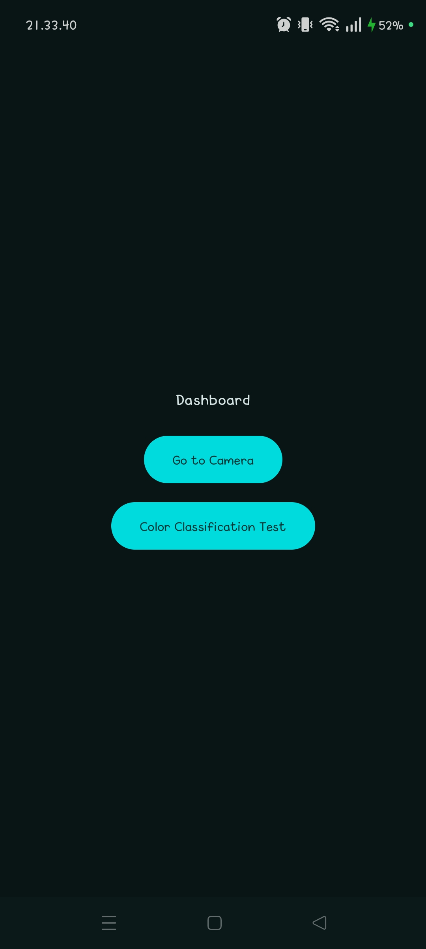
Gambar L-3.1. Halaman Dashboard
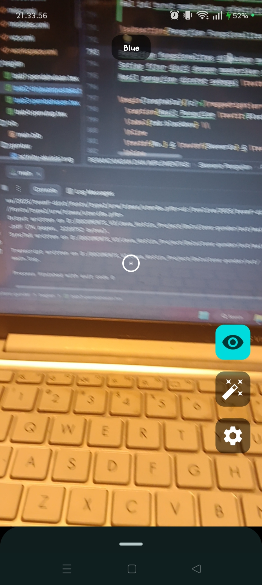
Gambar L-3.2. Tampilan Mode Normal
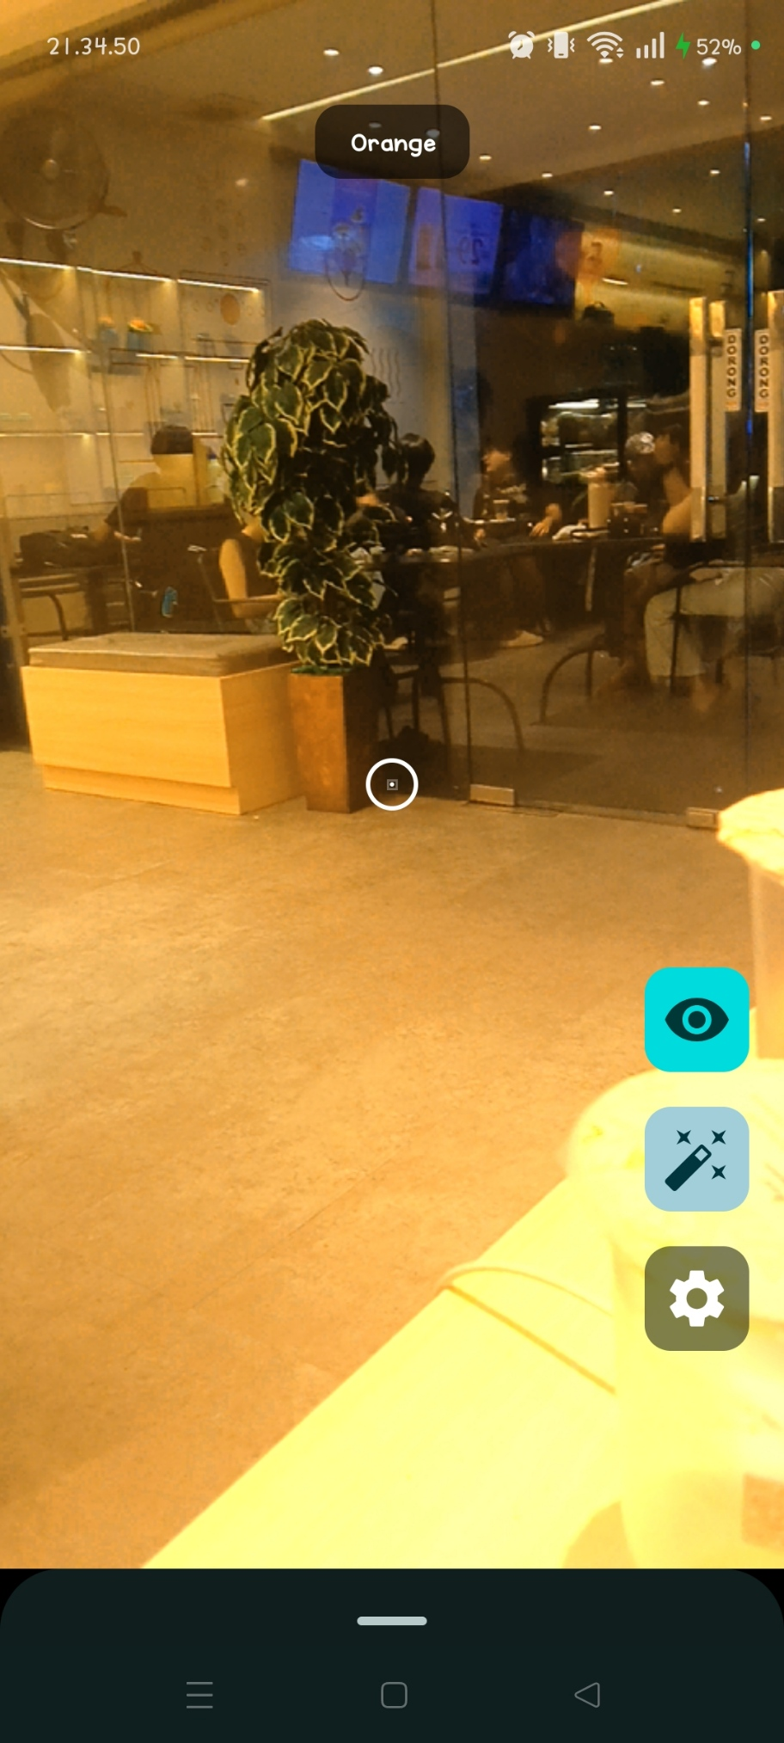
Gambar L-3.3. Tampilan Mode Daltonisasi
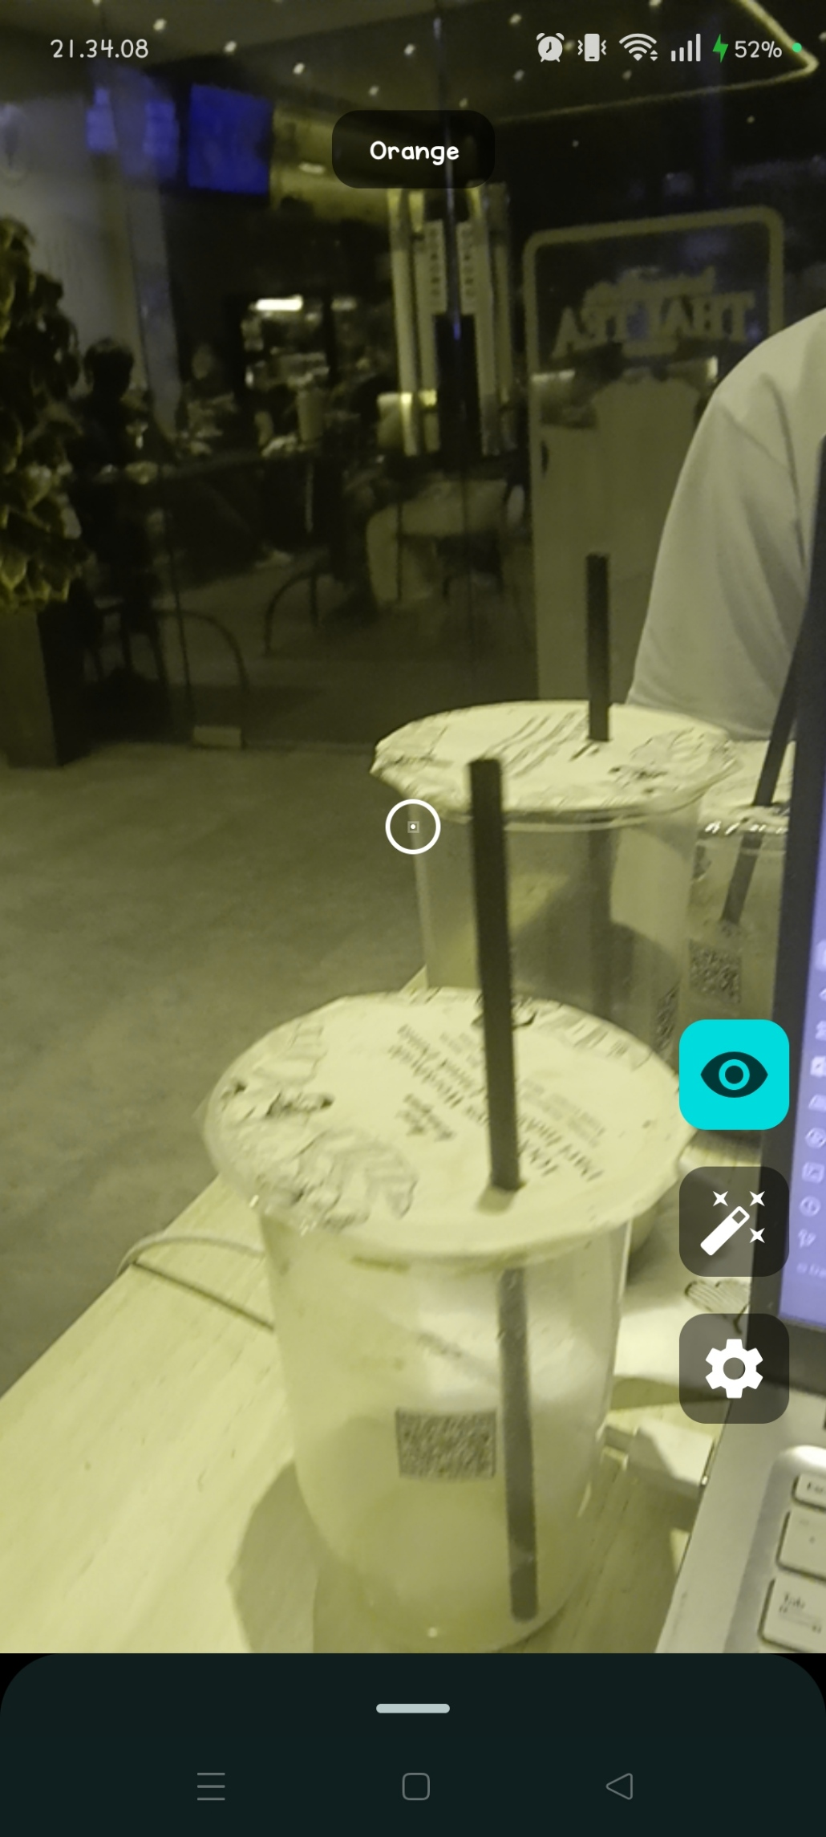
Gambar L-3.4. Tampilan Simulasi Protanopia
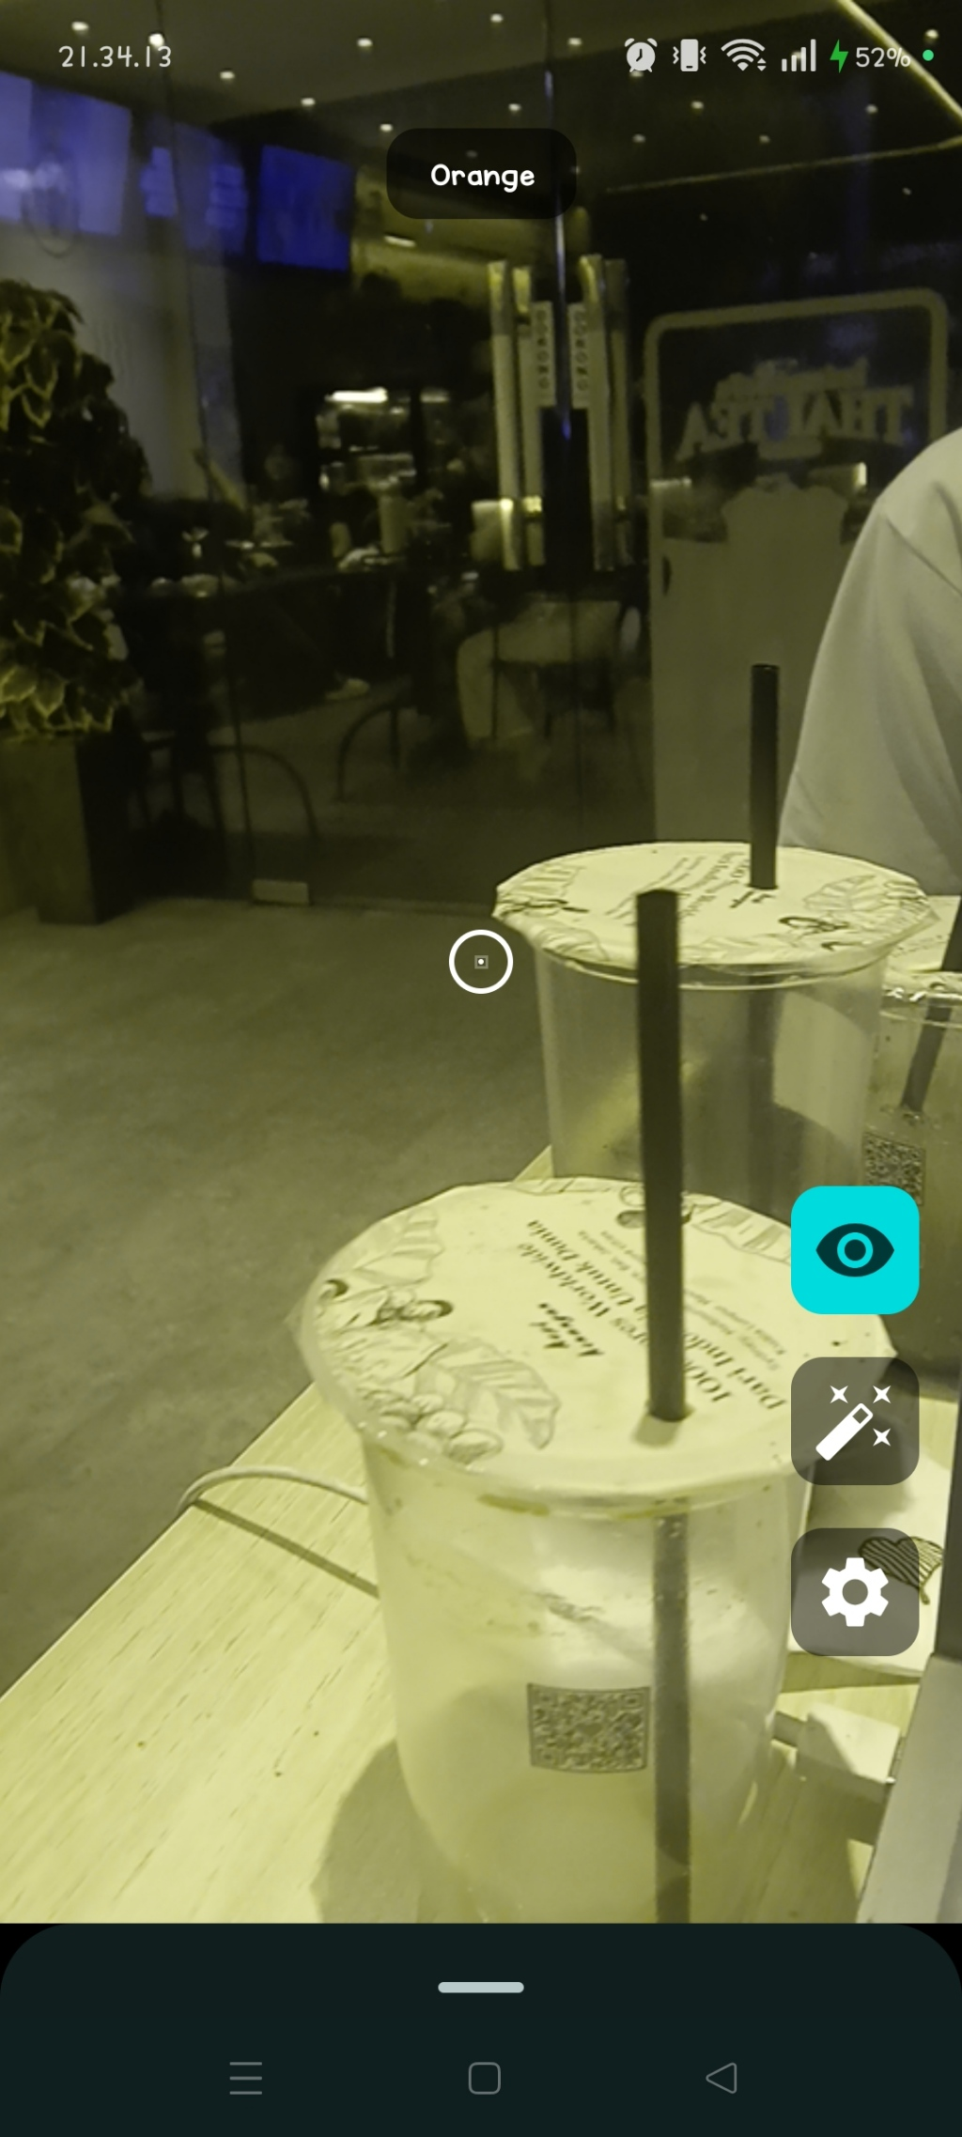
Gambar L-3.5. Tampilan Simulasi Deuteranopia
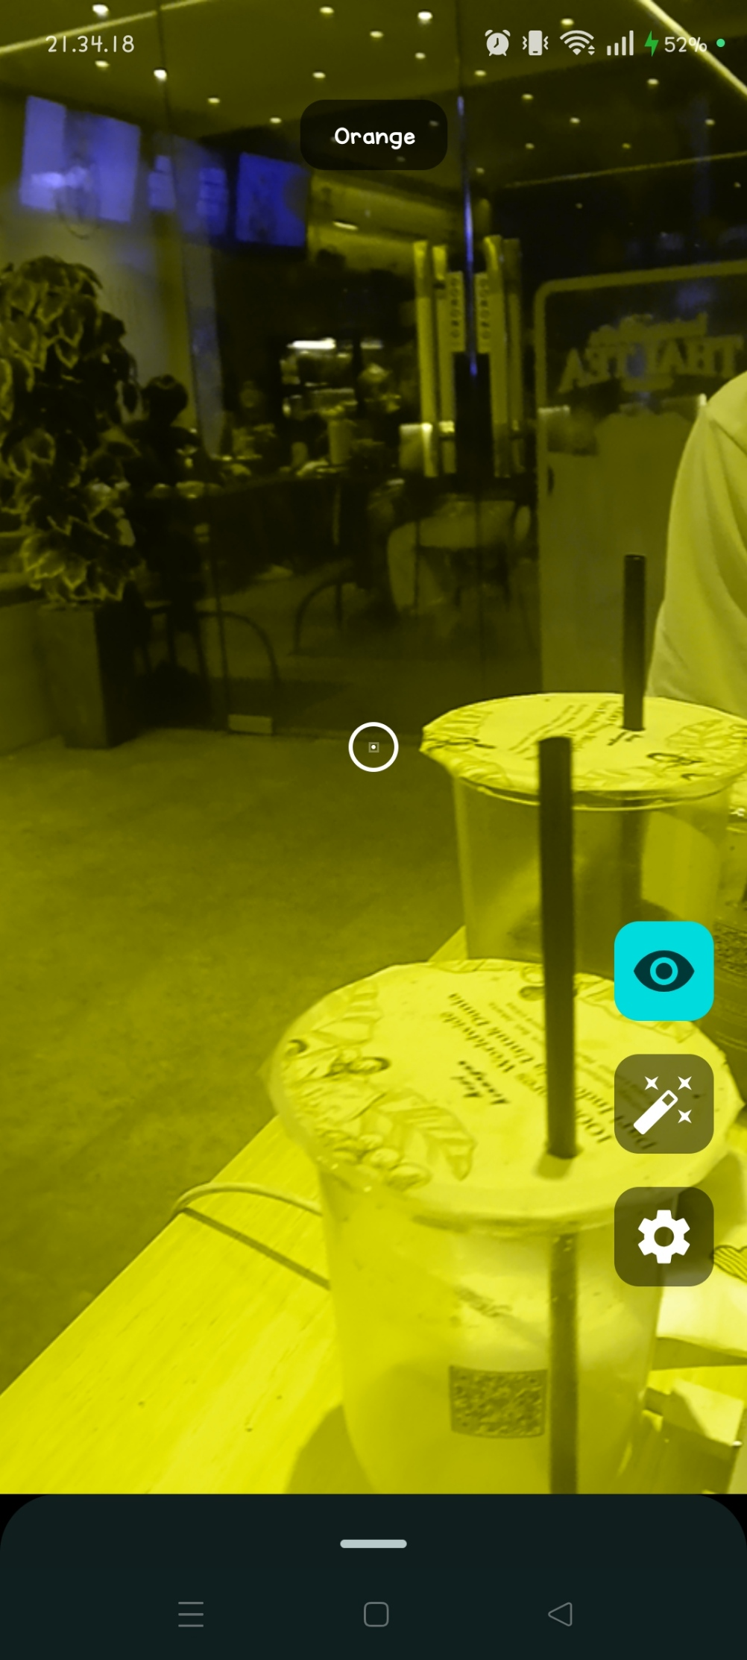
Gambar L-3.6. Tampilan Simulasi Tritanopia
Android Developers. 2024. “CameraX Architecture.” https://developer.android.com/media/camera/camerax/architecture.
Android Developers. 2026a. Android’s Kotlin-first Approach. https://developer.android.com/kotlin/first.
Android Developers. 2026b. ColorMatrix | API Reference. https://developer.android.com/reference/android/graphics/ColorMatrix.
Android Developers. 2026c. Hardware Acceleration. https://developer.android.com/develop/ui/views/graphics/hardware-accel.
Brooke, John. 1995. “SUS: A quick and dirty usability scale.” Usability Eval. Ind. 189 (November).
Chung, S., dan J.-W. Son. 2020. “Visual Perception in Autism Spectrum Disorder: A Review of Neuroimaging Studies.” Soa Chongsonyon Chongsin Uihak, 105–20.
Dicoding Indonesia. 2024. “Black Box Testing: Pengertian, Manfaat, dan Cara Kerjanya.” https://www.dicoding.com/blog/black-box-testing/.
Elrefaei, Lamiaa A. 2018. “Smartphone Based Image Color Correction for Color Blindness.” International Journal of Interactive Mobile Technologies (iJIM) 12 (3): 104–19. https://doi.org/10.3991/ijim.v12i3.8160.
Francis, William J. 2023. “JetBrains State of Developer Ecosystem 2023: Android and iOS Dominate Mobile Matters.” https://www.techrepublic.com/article/jetbrains-state-of-developer-ecosystem-2023-android-ios-mobile/.
IBM. 2026. What is the Software Development Life Cycle (SDLC)? https://www.ibm.com/think/topics/sdlc.
JetBrains. 2026. Kotlin for Android Overview. https://kotlinlang.org/docs/android-overview.html.
Lewis, James, dan Jeff Sauro. 2017. “Can I Leave This One Out? The Effect of Dropping an Item From the SUS.” Journal of Usability Studies 13 (November): 38–46.
Lin, Huei-Yung, Li-Qi Chen, dan Min-Liang Wang. 2019. “Improving Discrimination in Color Vision Deficiency by Image Re-Coloring.” Sensors 19 (10). https://www.mdpi.com/1424-8220/19/10/2250.
Machado, Gustavo M., Manuel M. Oliveira, dan Leandro A. F. Fernandes. 2009. “A Physiologically-based Model for Simulation of Color Vision Deficiency.” IEEE Transactions on Visualization and Computer Graphics 15 (6): 1291–98. https://doi.org/10.1109/TVCG.2009.113.
Man, Dariusz, dan Ryszard Olchawa. 2018. “The Possibilities of Using BCI Technology in Biomedical Engineering.” Advances in Intelligent Systems and Computing, 30–37.
Muhammad, Aisha Badamasi, Ja’afar Zubairu Maitama, Amir Bature, dan Zainab Yunusa. 2020. “Analysis of LMS Daltonization Algorithm for Adjusting Image Color for Deuteranopia.” Zaria Journal of Electrical Engineering Technology (Zaria, Nigeria) 9 (1): 128–35.
Patterson, E., R. Mastey, J. Kuchenbecker, J. Rowlan, J. Neitz, M. Neitz, dan J. Carroll. 2022. “Effects of color-enhancing glasses on color vision in congenital red-green color deficiencies.” Optics Express, 31182–94.
RG Guntur Alam, dan Puji Rahayu Kurniasih. 2024. “Penggunaan Metode System Usability Scale (SUS) pada Aplikasi SIMAMURAT.” JSAI: Journal Scientific and Applied Informatics 7 (2): 189–97.
Samyan, Q. W., W. Sahar, W. Talha, M. Aslam, dan A. M. Martinez-Enriquez. 2015. “Real Time Digital Image Processing Using Point Operations in Multithreaded Systems.” 2015 Fourteenth Mexican International Conference on Artificial Intelligence (MICAI), 52–57. https://doi.org/10.1109/MICAI.2015.15.
Schmitz, James. 2026. Color Blindness Simulation Research. \url{https://ixora.io/projects/colorblindness/color-blindness-simulation-research/}.
Sirisathitkul, Yaowarat, Natthinee Dinmeung, Wannasan Noonsuk, dan Chitnarong Sirisathitkul. 2025. “Accuracy and precision of smartphone colorimetry: a comparative analysis in RGB, HSV, and CIELAB color spaces for archaeological research.” STAR: Science & Technology of Archaeological Research 11 (1): e2444168. https://doi.org/10.1080/20548923.2024.2444168.
Stack Overflow. 2025. “2025 Stack Overflow Developer Survey.” https://survey.stackoverflow.co/2025/technology#most-popular-technologies-language-language.
StatCounter. 2025. “Mobile Operating System Market Share Worldwide.” https://gs.statcounter.com/os-market-share/mobile/worldwide/2025.
Tasnim, Anika, dan Mohammad S. Hasan. 2017. “An improved dynamic daltonization for color-blinds.” 2017 IEEE Region 10 Humanitarian Technology Conference (R10-HTC), 798–801. https://doi.org/10.1109/R10-HTC.2017.8289076.
Tecson, Gerald, Fredilyn Calanda, Gerald Cayabyab, dan Felizardo Reyes Jr. 2017. “Covisance: A Real Time Mobile Recolorization Tool...” Proceedings of the 2017 ACM International Conference, 95–99.
Viénot, Françoise, Hans Brettel, dan John D. Mollon. 1999. “Digital video colourmaps for checking the legibility of displays by dichromats.” Color Research and Application 24: 243–52. https://api.semanticscholar.org/CorpusID:62166956.

